Аналитическая Информационно-Поисковая Программа
«Учебный центр»
Предназначена в первую очередь для обучения граждан по специальности Частный охранник, граждан безопасному обращению с оружием, а так же для упрощения документооборота при проведении квалификационного экзамена, периодических проверок работников частных охранных предприятий и юридических лиц, в том числе проведения проверок знания безопасного обращения с оружием у граждан и повышения квалификации охранников образовательными организациями.

УСТАНОВКА
Требования:
- MS Office начиная с версии 2007 на компьютере, куда будет установлена Программа
- .Net Framework (последняя актуальная версия) на всех компьютерах
- Права администратора для всех компьютеров, на которых устанавливается программа
- Для «Windows 7,8,10» - в свойствах сети - 128-битное шифрование и отключение парольной защиты
- Отключить «Брандмауэр Windows»

Процесс установки
- Установить «.Net Framework» =>
- Установить «Crystal Reports 10.5» =>
- Запустить Setup_MySQL =>
- Запустить Setup_UC_ =>
- Запустите ярлык «Сервер»
- Заполнить все поля, отмеченные звёздочками
- Открыть общий доступ для пользователя «Все» со всеми правами на папку «AIPP UC» и все вложенные папки и файлы.
- На экзаменационных местах необходимо установить ТОЛЬКО «.Net Framework»
- Зайти через сетевое окружение на сервер в папку AIPP UC/Client/ и отправить на рабочий стол ярлык «TGuardsExam.exe» (на каждом экзаменационном месте)
- Зайти через сетевое окружение на сервер в папку AIPP UC/Registrator/ и отправить на рабочий стол ярлык «TGuardsRegistration.exe» (на каждом месте регистратора)
ОБНОВЛЕНИЕ
Требования:
- Для корректной работы программного продукта необходимо поддерживать актуальную версию программы, которую Вы можете найти на сайте http://мгорспб.рф

- Скачайте актуальное обновление на сайте http://мгорспб.рф в разделе «Программы – АИПП «Учебный центр» – Загрузить обновление»
- Закройте программу.
- Запустите скачанный файл Setup_UC_...
НАСТРОЙКА СЕРВЕРНОЙ ЧАСТИ АИПП «УЦ»
СЕРВЕР
Вкладка «Настройки»
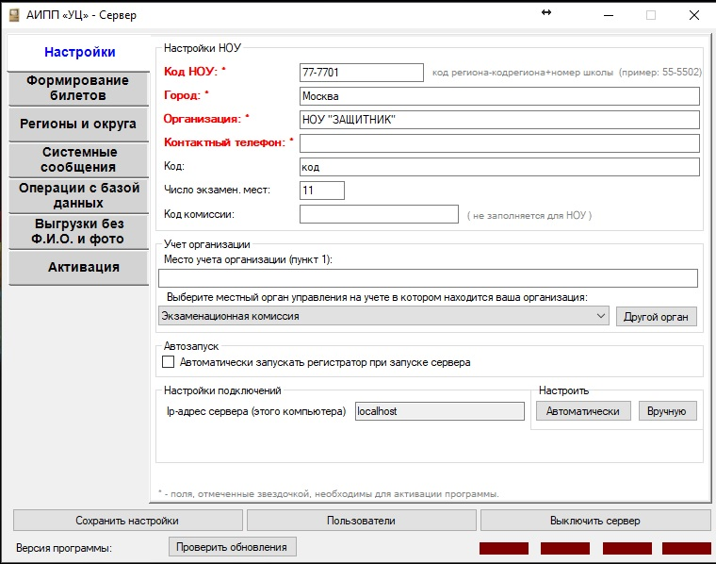
- Код НОУ – код, присваиваемый местным органом ЛРР организациям. Формат: NN-NNAB, где NN - код региона, AB - номер школы, который присвоил вам ЛРР.
- Город – Название вашего населенного пункта. Отражается во всех документах.
- Организация – краткое название вашей организации (Пример: НОУ УЦ «ЗАЩИТНИК»)
- Контактный телефон – контактный телефон вашей организации с кодом населенного пункта.
- Код – поле заполняется автоматически после сохранения настроек
- Число экзамен. мест – количество экзаменационных компьютеров, установленных в классе
- Автоматически запускать регистратор – позволяет запускать регистратор сразу после сервера.
- В строке «Ip-адрес сервера (этого компьютера)» нажмите кнопку «Автоматически», в появившемся окне нажмите «ОК». Если у вас специфические настройки сети и необходимо прописать адрес вручную, воспользуйтесь кнопкой «Вручную»
- «Другой орган» – позволяет ввести наименование организации местного органа управления для пополнения стандартного справочника.
Вкладка «Формирование билетов»
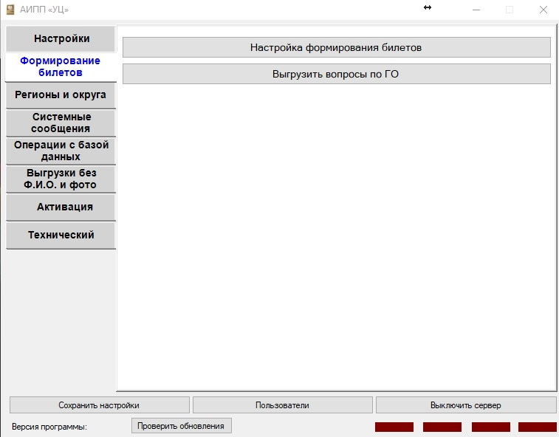
В этом окне мы видим 2 кнопки:
Настройка формирования билетов:
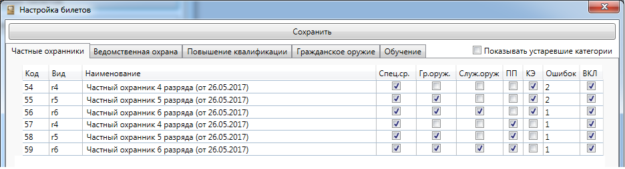
Фильтр «Показывать устаревшие категории» - устаревшие вопросы по категориям
Столбец «Код» - порядковый номер категории (ID категории)
Столбец «Вид» - разряд/категория
Столбец «Наименование» - расшифровка/полное название разряда/категории
Столбец «Ошибок» - кол-во допускаемых ошибок
Столбец «ВКЛ» - возможность включить или выключить разряд/категорию
«Выгрузить вопросы по ГО»
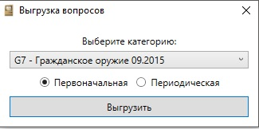
- Предоставляется возможность выгрузки вопросов по безопасному обращению с оружием.
Вкладка «Регионы и округа»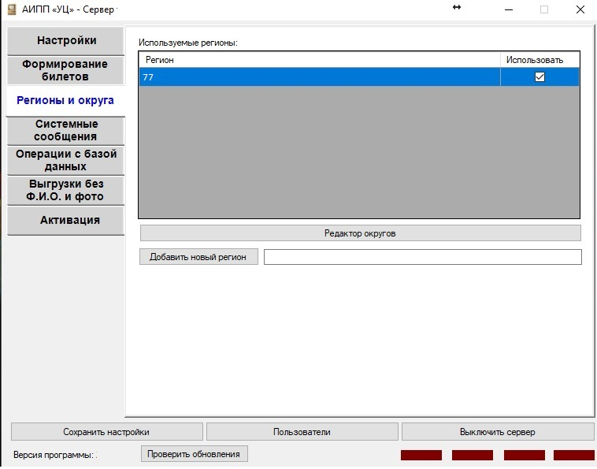

- Используемые регионы – заполняется в соответствии с местонахождением организации, используются двухзначные обозначения регионов (33, 03, 18 и т.д.) Заполняем графу под окном «Используемые регионы», нажимаем кнопку «добавить регион». Нажимаем кнопку «Редактор округов», появляется окно:
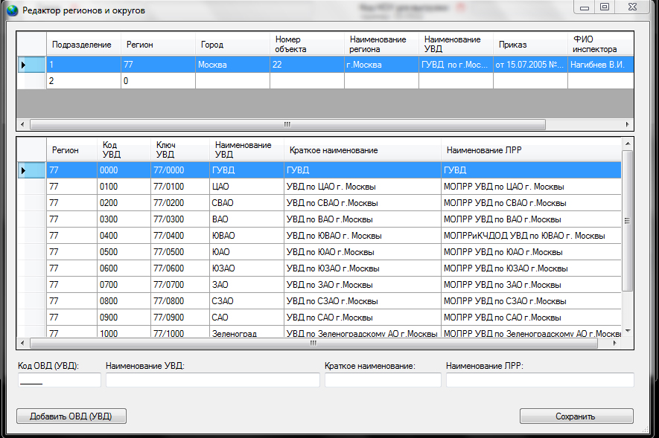

В верхней части окна выбираем наш регион, он должен быть выделен, синим цветом. Далее заполняем поля в нижней части экрана:
- «Код ОВД (УВД)» ставим 0100 (лучше уточнить у работников вашего ЛРР)
- «Наименование УВД» – ГУВД (УВД) по вашему краю/области (уточнить можно у работников вашего ЛРР)
- «Краткое наименование» – краткое наименование ГУВД (УВД) по вашему краю/области
- «Наименование ЛРР» – ОЛРР ГУВД (УВД) по вашему краю/области
- Если ОВД несколько, то код ОВД ставим 0200 и т.д.!! В этом случае коды должны быть согласованны с вашим ОЛРР!
Теперь нажимаем кнопку «Добавить ОВД (УВД)» и «Сохранить».

Вкладка «Системные сообщения»
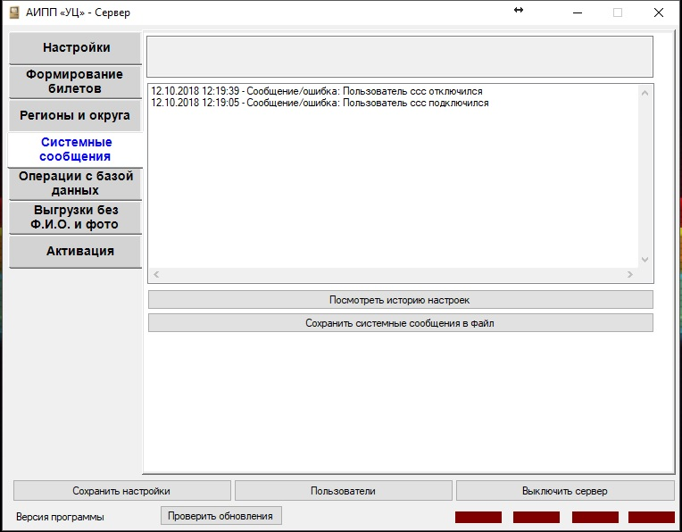
Системные сообщения (ЛОГИ СЕРВЕРА) – здесь прописываются все действия совершенные программой.

Вкладка «Операции с базой данных»
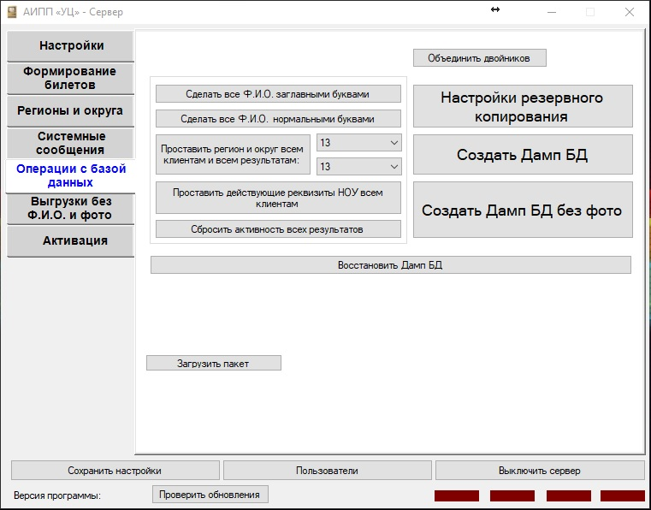
- «Объединить двойников» – используется в случаях, когда один человек вбит в базу дважды или попал в базу в результате выгрузки. Используется крайне редко.
- «Сделать все Ф.И.О. заглавными буквами» – делает все ФИО в базе заглавными буквами.
- «Сделать все Ф.И.О. нормальными буквами» – делает все ФИО в базе заглавной буквы.
- «Проставить регион и округ всем клиентам и всем результатам:» – проставляет всем людям и результатам в базе выбранный регион и округ.
- «Проставить действующие реквизиты НОУ всем клиентам» - используется в случаях, когда организация работала без кода НОУ или код НОУ/реквизиты были изменены.
- «Восстановить Дамп БД» – в случае необходимости позволяет вам восстановить базу данных вашей организации (актуальная база данных будет уничтожена)
- «Настройки резервного копирования» - позволяет настроить график/путь резервного копирования Базы Данных.
- «Создать Дамп БД» – позволяет вам сделать «слепок» базы данных вашей организации.
- «Создать Дамп БД без фото» – позволяет вам сделать «слепок» вашей базы без фото клиентов.
- «Загрузить пакет» - предназначена для устранения ошибок программы со стороны Технической поддержки.
Вкладка «Выгрузки без Ф.И.О. и фото»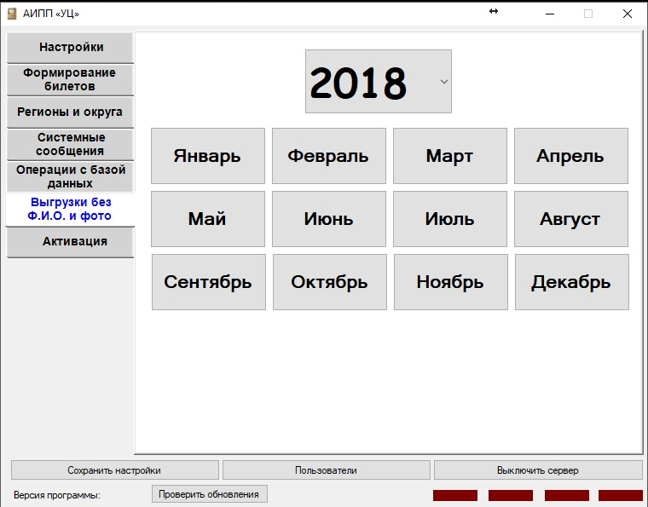
Данная вкладка предназначена для формирования Технической выгрузки за определенный период, при возникновении вопросов у пользователей по работе базы, для предоставления данного файла в Техническую поддержку.

Вкладка «Активация»
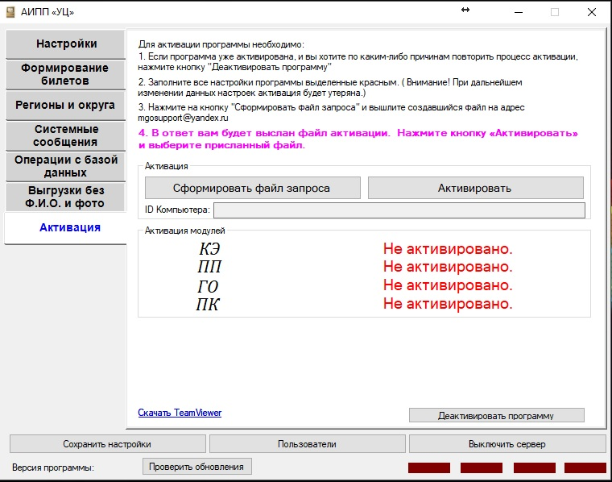
Данная вкладка содержит в себе информацию необходимую для активации программы:
- «Сформировать файл запроса» – формирует файл запроса, который необходимо прислать нам на почту mgosupport@yandex.ru с указанием в теме письма, какой модуль/модули хотите активировать
- «Активировать» – позволяет активировать программу полученным от нас файлом активации
- «Активация модулей» – список модулей и дат, по которые каждый из модулей активирован
Нижний ряд кнопок
- «Сохранить настройки» – нажимаем при любом изменении данных.
- «Пользователи» – позволяет вам добавлять пользователей. Существует несколько стандартных учетных записей – aaa/aaa – для внесения клиентов в базу, bbb/bbb, ccc/ccc – для полноценной работы с программой. Пароль на данную вкладку выдается при обращении в службу поддержки.
- «Выключить сервер» – позволяет завершить работу с программой (пароль 111).
- «Проверить обновления» - позволяет проверить наличие официального обновления программы (при наличии сети Интернет на данном компьютере).

РЕГИСТРАЦИОННАЯ ЧАСТЬ АИПП «УЦ»

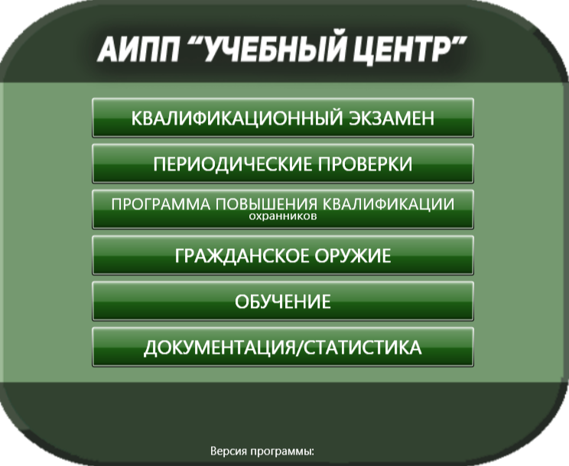
- «Квалификационный экзамен» - коммерческий модуль для проведения торической части квалификационного экзамена.
- «Периодические проверки» - модуль для проведения торической части периодических проверок.
- «Программа повышения квалификации» - коммерческий модуль для проведения торической части экзамена повышения квалификации частных охранников.
- «Гражданское оружие» - коммерческий модуль проверки торических навыков граждан на знание безопасного обращения с оружием.
- «Обучение» - модуль обучения по всем вышеперечисленным программам. (Для обучения в работе с программой)
- «Документация/статистика» - модуль для ведения, печати статистики и документации.
После выбора Вами нужного модуля, появится окно, запрашивающее логин и пароль:
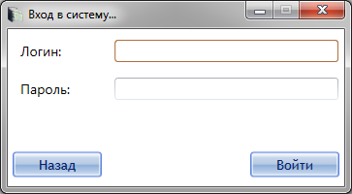
Учетная запись по умолчанию – Логин/Пароль — на латинице «ссс/ссс». Далее нажимаем кнопку войти.
Или учетную запись добавленного пользователя. Смотреть «Настройка серверной части АИПП «УЦ» - «Нижний ряд кнопок».

МОДУЛЬ «Квалификационный экзамен»

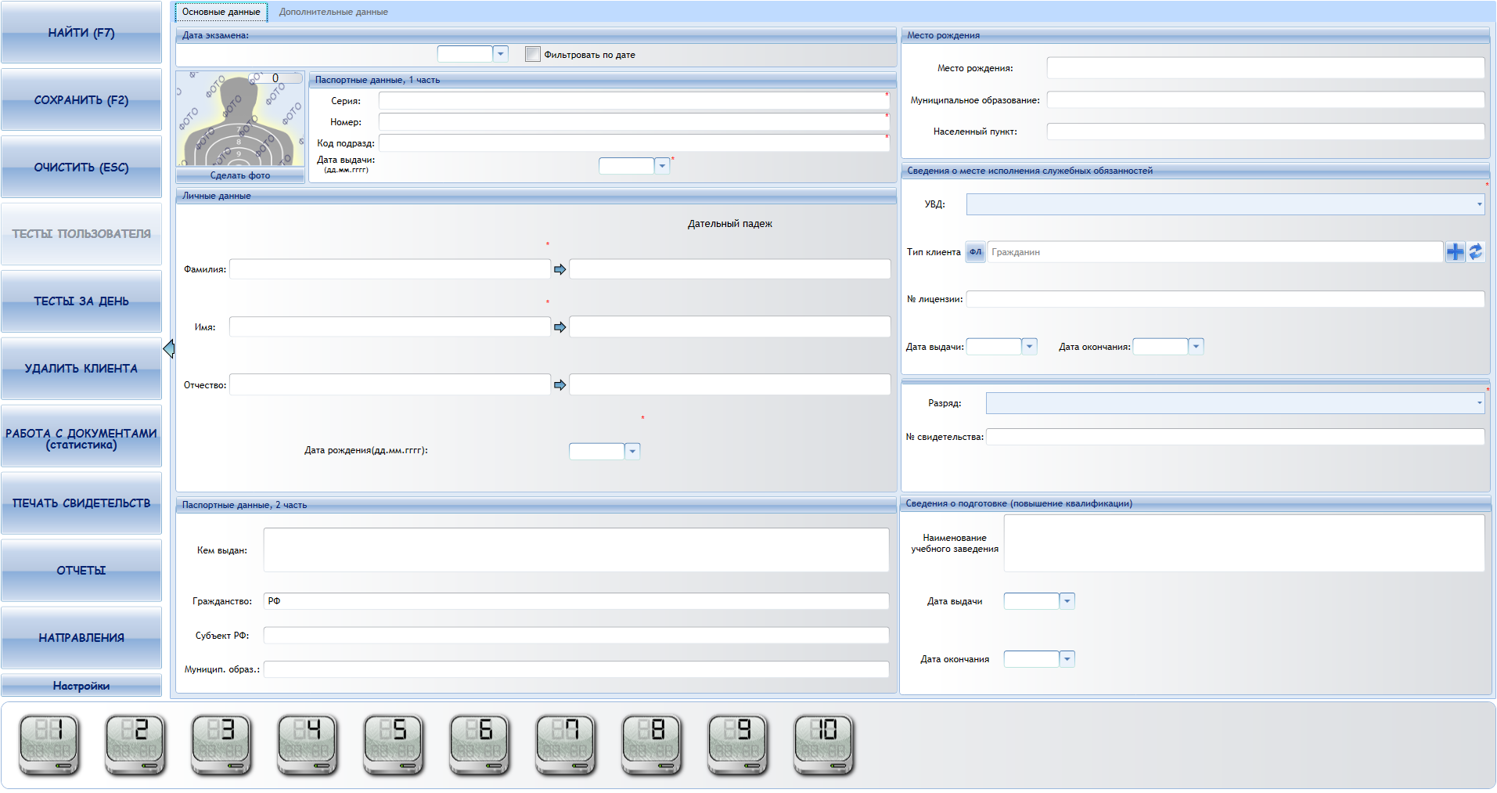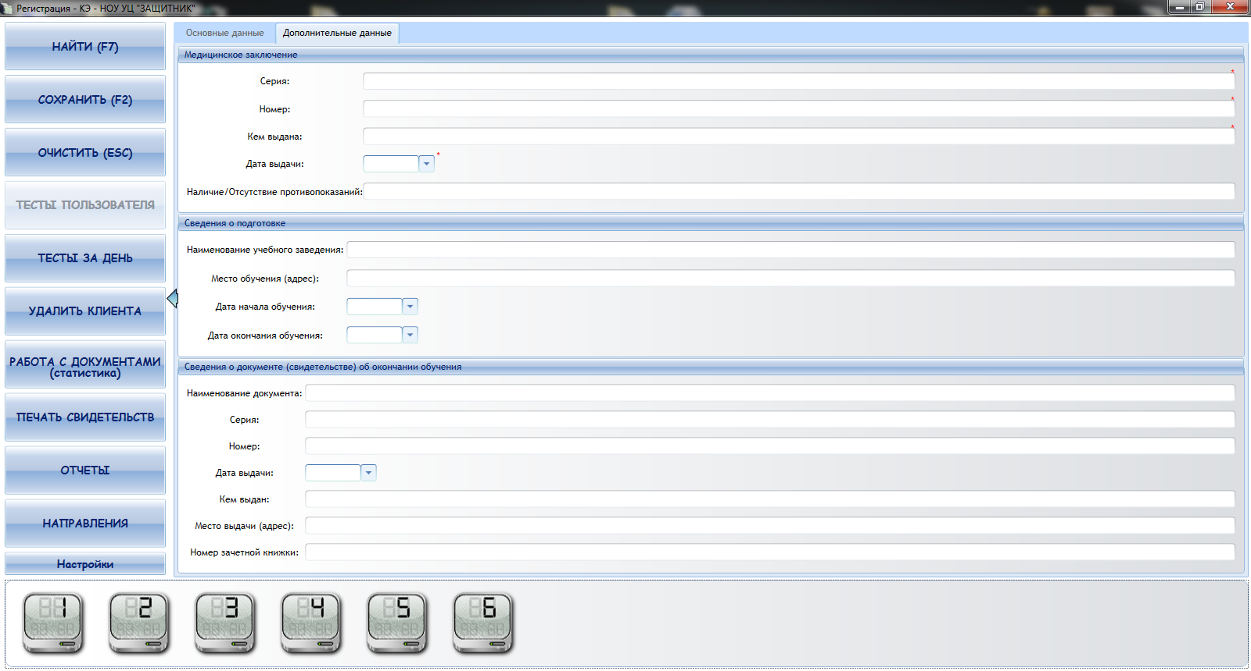
РЕГИСТРАЦИЯ КЛИЕНТА
«Основные данные» - данные гражданина, проходящего экзамен.
«Дата экзамена» - дата проведения экзамена.
Звездочками помечены поля обязательные для заполнения *
Паспортные данные часть 1* - Серия, Номер, Код подразделения, Дата выдачи — данные с действующего паспорта.
Фамилия, Имя, Отчество* — Ф.И.О. гражданина.
Дата рождения* — дата рождения гражданина по паспорту.
Сведения о месте прохождения служебных обязанностей*
УВД* - округ клиента по месту регистрации.
Тип клиента*: Гражданин.
Категория* — разряд, согласно которому сотрудник сдает экзамен.
Дополнительные данные (вкладка вверху регистрационной части программы):
Медицинское заключение* — заполняется с медицинской справки, предоставленной клиентом.
Сведения о подготовке:
Данные организации, в которой гражданин проходил обучение и дата.
Сведения о документе (свидетельстве) об окончании обучения*
После заполнения данных клиента и сделанного фото, нажимаем «СОХРАНИТЬ (F2)», кнопка слева и отправляем за экзаменационный компьютер (нажатием на один из зеленных значков экзаменационных компьютеров).
ИНДИКАТОР ЭКЗАМЕНАЦИОННЫХ КОМПЬЮТЕРОВ (ПРИ ВКЛЮЧЕННОЙ ЭКЗАМЕНАЦИОННОЙ ЧАСТИ ПРОГРАММЫ АИПП «УЦ» НА НИХ)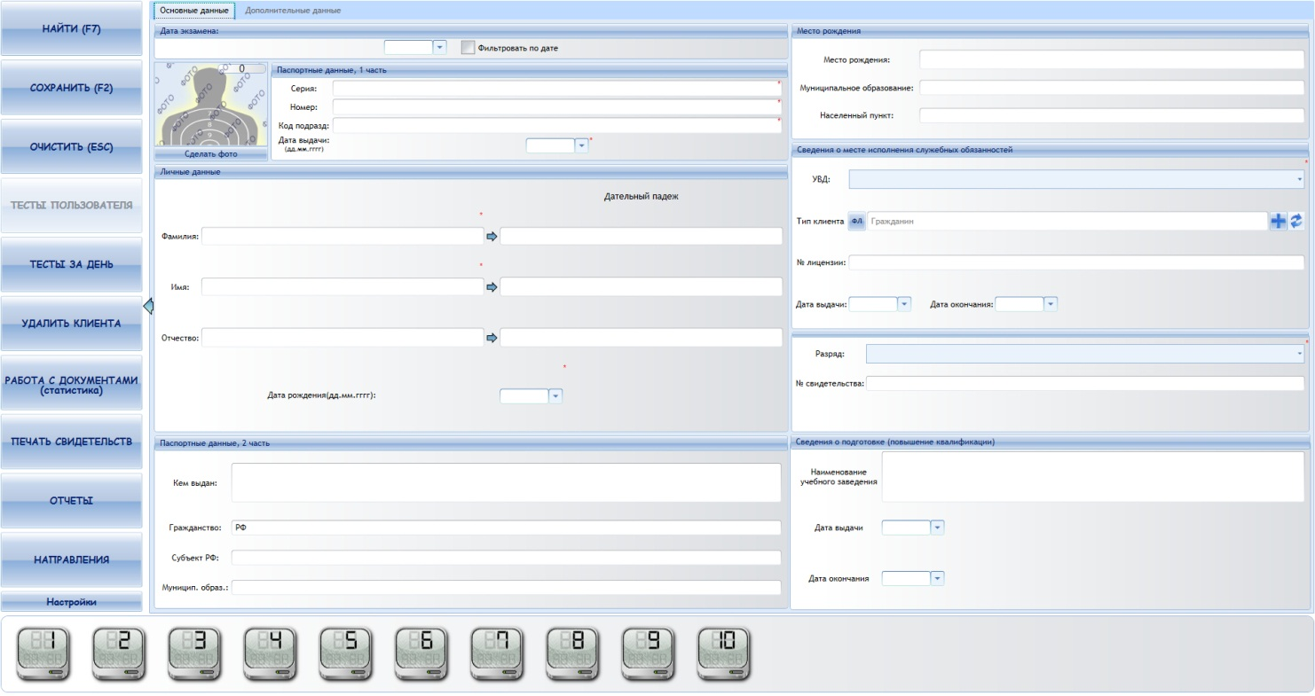
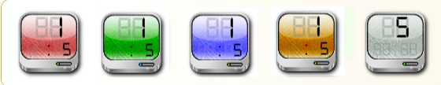
Красный – экзаменационный компьютер занят
Зеленый – экзаменационный компьютер свободен
Синий – гражданин закончил теоретическую часть экзамена
Желтый – ждет подтверждения
Серый – экзаменационная часть программы АИПП «УЦ» не включена.
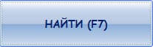НАЙТ– найти всех людей, имеющихся в базе (на определенную дату, при выставлении фильтра «Дата экзамена»).
Так же поиск клиента можно осуществить если заполнить одно или несколько из обязательных полей (например Ф.И.О. (частично или полностью), серия/номер паспорта).
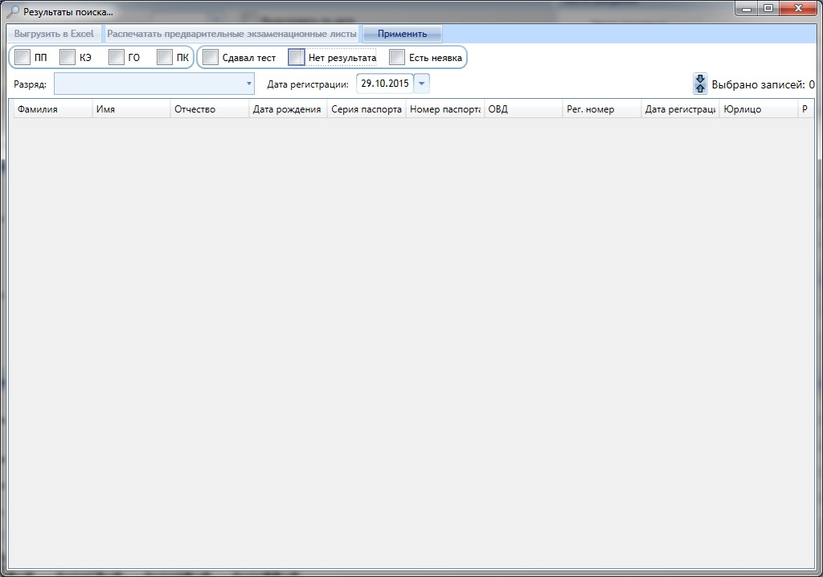
- открывает дополнительные критерии для поиска
При постановке галок на тип проверки: ПП, КЭ, ГО, ПК покажет только тот тип проверки на котором стоит галка. (без постановки галок показывает всех клиентов).
При постановке галки на: Сдавал тест, Нет результата, Есть неявка – покажет только тот критерий на котором стоит галка. (без постановки галок показывает всех клиентов).
Выгрузить в Excel – выгружает список клиентов внесенных в базу, в excel.
Применить – после постановки галок на определенные критерии нажать на данную кнопку как «обновить»
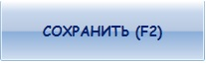– сохраняет данные клиента
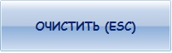– очищает окно регистратора с данными клиента

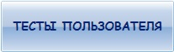ТЕСТЫ ПОЛЬЗОВАТЕЛЯ

– в данной вкладке можете ознакомиться/работать с результатами клиента.

–сохраняет изменения.

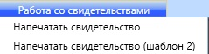

– Напечатать свидетельство (под типографские бланки).
– напечатать свидетельство в соответствии с 543 Приказом.
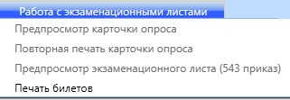

– просмотр карточки опроса клиента в Word.
– при допущенных ошибках в первой напечатанной карточке опроса.
- напечатать отчетный контрольный лист (Печатаются данные о клиенте, комиссии и конечный результат.).
- печатается бланка карточки опроса с данными клиентами.
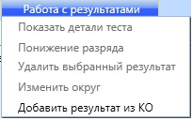

Показать детали теста – открывает тест клиента.
Понижение разряда – понижение разряда клиента.
Удалить выбранный результат – при ошибке регистрации (обязательно указать актуальную причину)
Изменить округ – позволяет изменить округ экзаменуемого гражданина.
Добавить результат из КО – добавляет клиенту результат из карточки опроса, методом сканирования QR-кода.

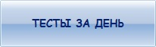ТЕСТЫ ЗА ДЕНЬ– можете ознакомиться/работать с результатами всех клиентов за определенный день проведения экзамена.
Кнопка «Сохранить изменения (F2)» – сохраняет изменения
Кнопка «Проставить спецсредства» – проставляет всему списку результат «Сдал спецсредства»
Кнопка «Проставить гр. оружие» – проставляет всем гражданам 5-го и 6-го разряда результат «Сдал гражданское оружие»
Кнопка «Проставить огн. подготовку» – проставляет всем гражданам 6-го разряда результат «Сдал огневую подготовку»
Кнопка «Обновить» – обновляет список по выбранным критериям
Фильтр «Разряд» – показывает всех граждан данной категории (разряд) за выбранную дату
Фильтр «Без фото» – показывает всех граждан, зарегистрированных на следующую дату экзамена

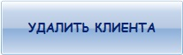– В случае, если клиент уже есть в базе и ошибочно вбит еще раз. (обязательно если есть результат сначала удалить его и указать актуальную причину).

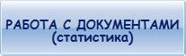РАБОТА С ДОКУМЕНТАМИ– в данном окне введется работа с документами. Выгрузки, ведомости, контрольные листы
Выгрузки – Электронная выгрузка данных (только при активированной программе)
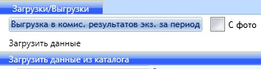
- создает файл выгрузки за период с фото (без фото)
- загрузить файл выгрузку (за период)
- загрузить несколько файлов (за период)
«Предпросмотр ведомости» - выгружает ведомость в Word за выбранный Вами период.
«Печать ведомости» - отправляет на печать ведомость за выбранный Вами период.
Галка «Печатать экзаменационные листы» и «Печать карточек опроса» - печать экзаменационных листов и карточек опроса по выделенным гражданам из списка, и нажатием на кнопку «Печать акты/карт. Опроса по выбранным»
Кнопка «Выгрузить в Excel» - выгружает список граждан за выбранный период в Excel.

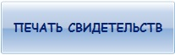ПЕЧАТЬ СВИДЕТЕЛЬСТВ

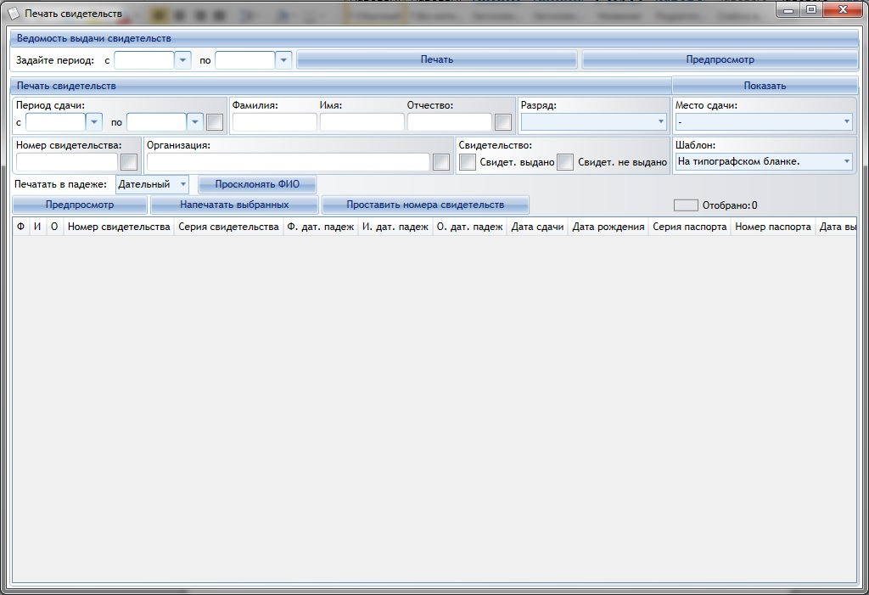
«Печать свидетельств»
Перед печатью свидетельств обязательно смотрите пункт: – «Настройка сервера» вкладка «Свидетельства»
Ведомость выдачи свидетельств.
Задайте период с ( ) по ( ) — выдачи свидетельств.
Кнопка «Печать» — отправляет ведомость выдачи свидетельств на печать.
Кнопка «Предпросмотр» — выгружает ведомость в Word.
Кнопка «Показать» – обновляет данные по выбранным фильтрам.
Для того чтобы выбранный Вами фильтр заработал, поставьте галку справа от полей ввода.
Фильтр Период сдачи с ( ) по ( ) — период проведения экзамена.
Фильтр Ф.И.О. – поиск определенного гражданина.
Фильтр Разряд — поиск всех лиц, сдававших экзамен выбранного разряда.
Фильтр Номер свидетельства – поиск определённого свидетельства.
Фильтр Организация — поиск всех сдававших лиц из выбранной организации.
Фильтр Свидетельство — поиск граждан, получивших свидетельство, и не получивших (в нужном поставить галку).
Фильтр Место сдачи – выбрать нужную школу.
Шаблон – выбрать нужный шаблон свидетельства (по 543 приказу, на типографском бланке и т.п.).
Предпросмотр — выгружает свидетельство по выбранным в Word.
Напечатать выбранных — печатает свидетельства по выбранным гражданам.
Поставить номера свидетельств — выбираем первую позицию в появившемся списке в графу «номера свидетельств». Вручную вбиваем нужный нам номер. Выделяем интересующие нас позиции из списка. После чего нажимаем на кнопку «Поставить номера свидетельств» и выбираем направление проставления (сверху вниз или снизу вверх). Количество цифр в номере: ставите актуальное количество. После чего нажимаем кнопку «ПОСТАВИТЬ». Номера свидетельств автоматически проставляются.

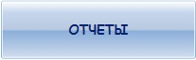ОТЧЕТЫ– печать отчетов за выбранные периоды
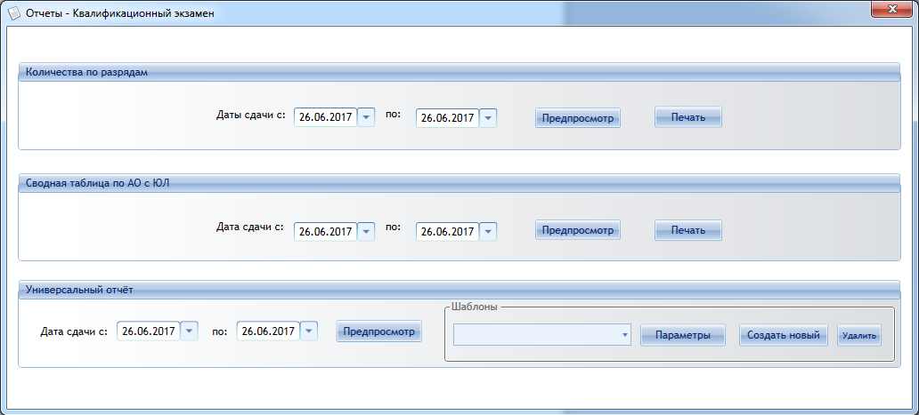
Количества по разрядам: (Отчет: Физ. Лица, Юр. Лица, Прибыло, Сдали, не сдали), за выбранный период.
Дата сдачи с ( ) по ( ) – период проведения экзамена.
Кнопка «Предпросмотр» - выгружает отчет в Word.
Кнопка «Печать» - отправляет на печать отчет за выбранный период.
Сводная таблица по АО с ЮЛ - (Отчет: Физ. Лица, Юр. Лица, Прибыло, Сдали, не сдали) по округам за выбранный период.
Дата сдачи с ( ) по ( ) – период проведения экзамена.
Кнопка «Предпросмотр» - выгружает отчет в Word.
Кнопка «Печать» - отправляет на печать отчет за выбранный период.

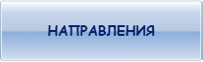ПРИГЛАШЕНИЯ– настройка направлений на повторную дату пересдачи в случае отрицательного результата.
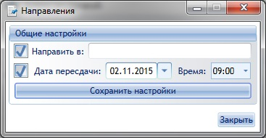
Направить в: — место пересдачи (НОУ).
Дата пересдачи: — Дата пересдачи и время начала экзамена.

НАСТРОЙ– настройка печати, настройка данных организации, комиссии НОУ (для карточек опроса), настройка протоколов за выбранный период.
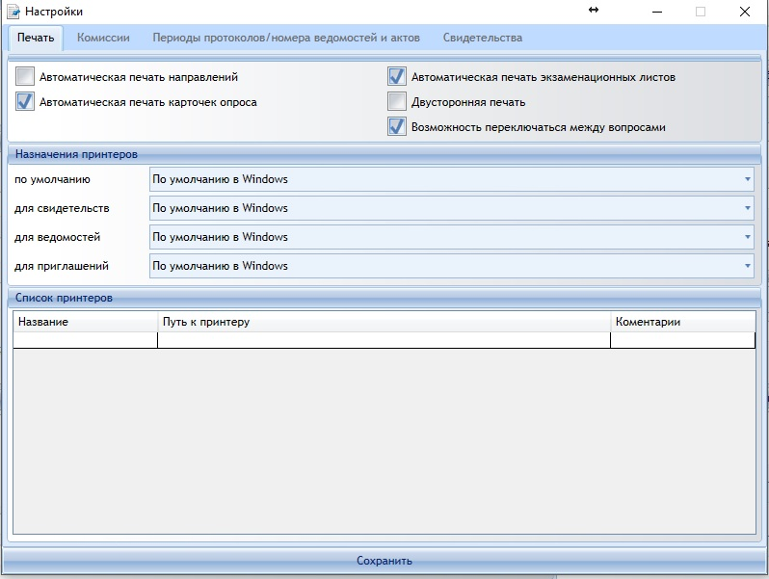
«Настройки печати»
Автоматически печать направлений – автоматическая печать направлений в случае отрицательного результата теоретической части экзамена.
Автоматическая печать карточек опроса – печать карточки опроса сразу после прохождения теоретической части экзамена.
Автоматическая печать экзаменационных листов – печать экзаменационных листов вместе с карточкой опроса клиента.
Двухсторонняя печать – двухсторонняя печать (Если данная функция поддерживается принтером).
Возможность переключаться между вопросами - дает возможность клиенту перейти к следующему вопросу, чтобы вернутся к нему позже.
«Назначения принтеров»
При выборе принтера «по умолчанию» - программа отправляет документы на печать на принтер, установленный по умолчанию в системе.
По умолчанию – выбор принтера под печать документов.
Для свидетельств – выбор принтера под печать документов.
Для ведомостей – выбор принтера под печать документов.
Для приглашений – выбор принтера под печать документов (модуль «Периодические проверки»).

«Список принтеров»
Название – название принтера.
Путь к принтеру – ip-адрес принтера.
Сохранить – сохраняет все изменения (изменения вступают в силу).

«Настройка комиссии»
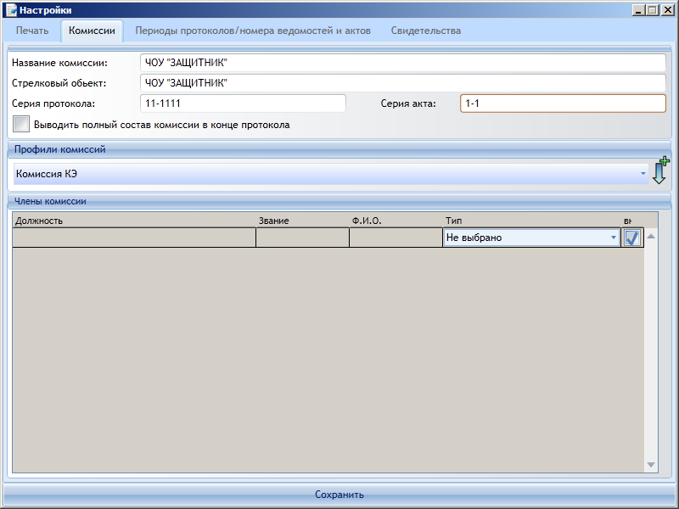
Название комиссии – наименование образовательной организации.
Стрелковый объект – наименование стрелкового объекта (образовательного учреждения).
Серия протокола – Вносится представителями образовательного учреждения.
Серия акта – Вносится представителями образовательного учреждения.
Выводить полный состав комиссии в конце протокола – выводит полный состав комиссии в конце протокола.
Профили комиссий – сохраненные настройки данных комиссии в шаблоны.
ЧЛЕНЫ КОМИССИИ
Должность – выставляется должность членов комиссии.
Звание – звание членов комиссии (если есть).
Ф.И.О. – Фамилия, Имя и Отчество членов комиссии.
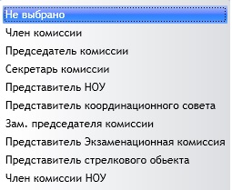
Тип – при нажатии на тип выпадает меню:
Член комиссии – Заместители и менеджеры, которые состоят в комиссии, вводится для печати в актах.
Председатель комиссии – Ответственное лицо (например директор)
Секретарь комиссии – представитель образовательного учреждения, записывающий ход экзамена печатается в протоколе
Представитель НОУ – представитель образовательного учреждения (Директор, зам. Директора) печатается в карточке опроса.
Представитель координационного совета – представитель координационного совета.
Зам. Председателя комиссии – в случае отсутствия председателя комиссии печатается в экзаменационном листе в квалификационном экзамене.
Представитель стрелкового объекта – ответственный за стрелковый объект (директор), печатается в экзаменационных актах и приглашениях.
Член комиссии НОУ – Заместители и менеджеры, которые состоят в комиссии (До 5 человек), печатается в экзаменационных актах.
Галки «вкл/выкл» - Позволяет выбрать действующих членов комиссии.
Сохранить – сохраняет все изменения (после ввода всей информации не забывайте сохранять данные).
«Настройки протоколов»
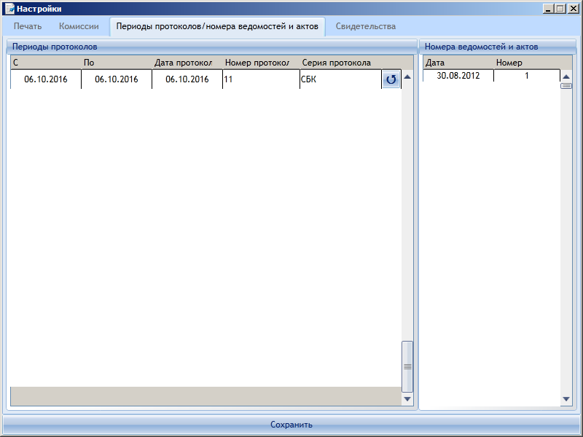
Период протоколов
Для печати протокола (для каждого нового протокола).
С (дата), По (дата) – создание протоколов за выбранный период.
Дата протокола – дата печати протокола.
Номер протокола – порядковый номер (1, 2, 3, и т.д.)
Серия протокола – выставляется в предыдущей вкладке «комиссии»
Сохранить – сохраняет все изменения.

МОДУЛЬ «Периодическая Проверка»
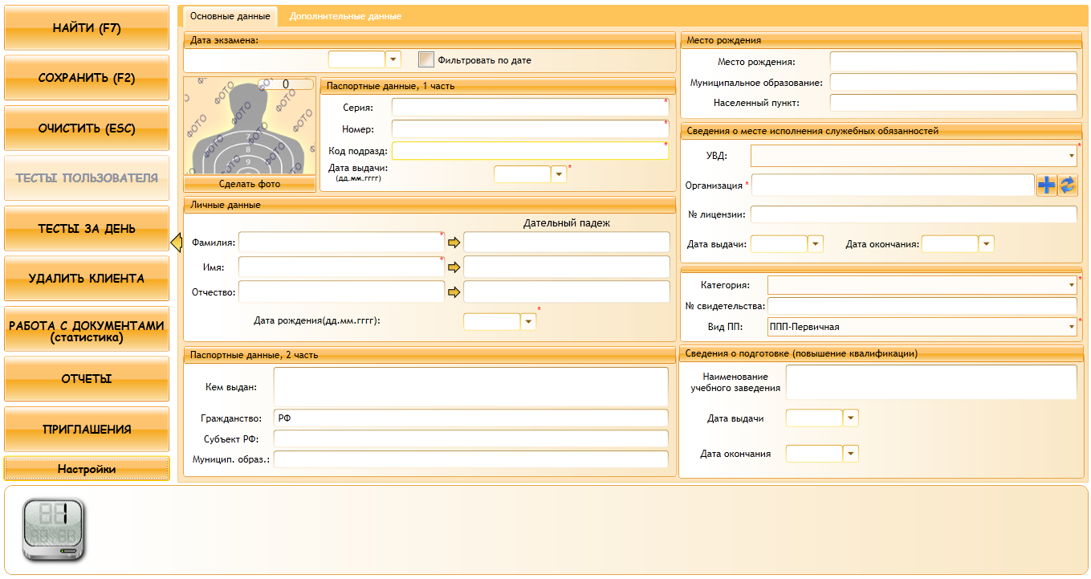
«Регистрация клиента»
«Основные данные» - Данные гражданина, проходящего экзамен.
Дата экзамена: дата проведения экзамена.
Звездочками помечены поля обязательные для заполнения *
Паспортные данные часть 1* - Серия, Номер, Код подразделения, Дата выдачи — данные с действующего паспорта.
Фамилия, Имя, Отчество* — Ф.И.О. гражданина.
Дата рождения* — дата рождения гражданина по паспорту.
Сведения о месте прохождения служебных обязанностей*
УВД* - округ, в котором гражданин исполняет служебные обязанности.
Организация*: ЧОП, ЧОО и т.д. в которой числится гражданин.
Категория* — разряд на который сдает гражданин (по приглашению/удостоверению охранника).
Вид ПП: - первичная, повторная после первичной, плановая, повторная после плановой, плановая в связи с нарушениями.
Фотография клиента: делается после заполнения всех обязательных данных клиента.
Паспортные данные часть 2:
Кем выдан: По паспорту.
Место рождения: По паспорту.
Дополнительные данные (вкладка вверху регистрационной части программы):
Медицинское заключение:
Обязательно для заполнения в модулях: «Квалификационный экзамен», «Гражданское оружие».
Сведения о подготовке:
Данные организации, в которой гражданин проходил обучение и дата с какое, по какое.
Сведения о документе (свидетельстве) об окончании обучения:
Обязательно для заполнения при проведении квалификационного экзамена и первичной периодической проверки.
После заполнения данных клиента и сделанного фото, нажимаем «СОХРАНИТЬ (F2)» и отправляем за экзаменационный компьютер (нажатием на один из зеленных значков экзаменационных компьютеров).
ИНДИКАТОР ЭКЗАМЕНАЦИОННЫХ КОМПЬЮТЕРОВ (ПРИ ВКЛЮЧЕННОЙ ЭКЗАМЕНАЦИОННОЙ ЧАСТИ ПРОГРАММЫ АИПП «УЦ» НА НИХ)
Красный – экзаменационный компьютер занят
Зеленый – экзаменационный компьютер свободен
Синий – гражданин закончил теоретическую часть экзамена
Желтый – ждет подтверждения
Серый – экзаменационная часть программы АИПП «УЦ» не включена.

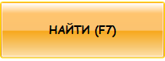Н– найти всех людей, имеющихся в базе (на определенную дату, при выставлении фильтра «Дата экзамена».
Так же поиск клиента можно осуществить если заполнить одно или несколько из обязательных полей (например Ф.И.О. (частично или полностью), серия/номер паспорта)
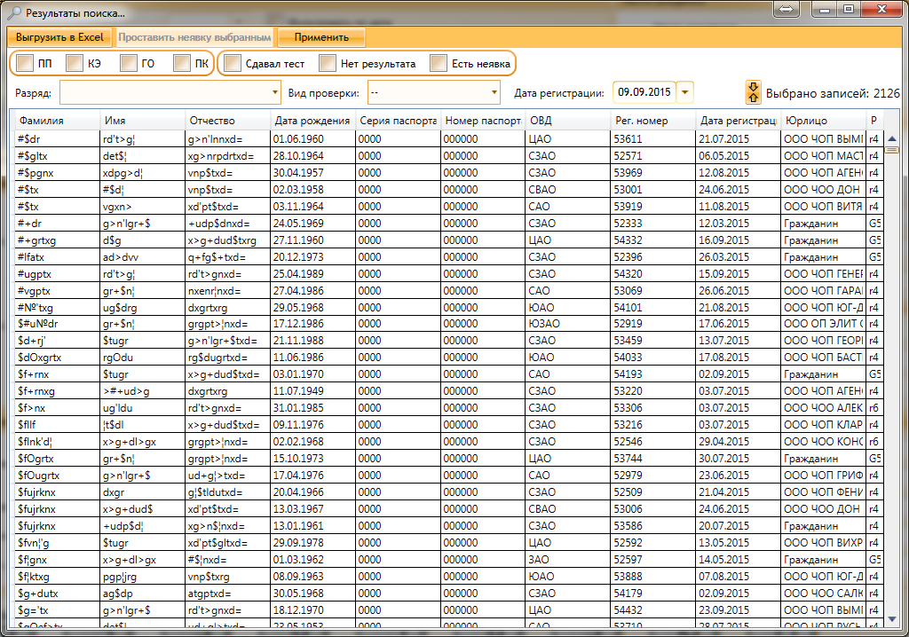
- открывает дополнительные критерии для поиска
При постановке галок на тип проверки: ПП, КЭ, ГО, ПК покажет только тот тип проверки на котором стоит галка. (без постановки галок показывает всех клиентов).
При постановке галки на: Сдавал тест, Нет результата, Есть неявка – покажет только тот критерий на котором стоит галка. (без постановки галок показывает всех клиентов).
Выгрузить в Excel – выгружает Ваш список в excel.
Применить – после постановки галок на определенные критерии нажать на данную кнопку как «обновить»
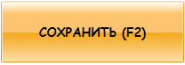 – сохраняет данные клиента
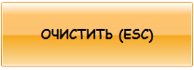 – очищает регистрационное окно с данными клиента

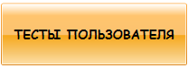ТЕСТЫ ПОЛЬЗОВАТЕЛЯ – в данной вкладке можете ознакомиться/работать с результатами клиента.
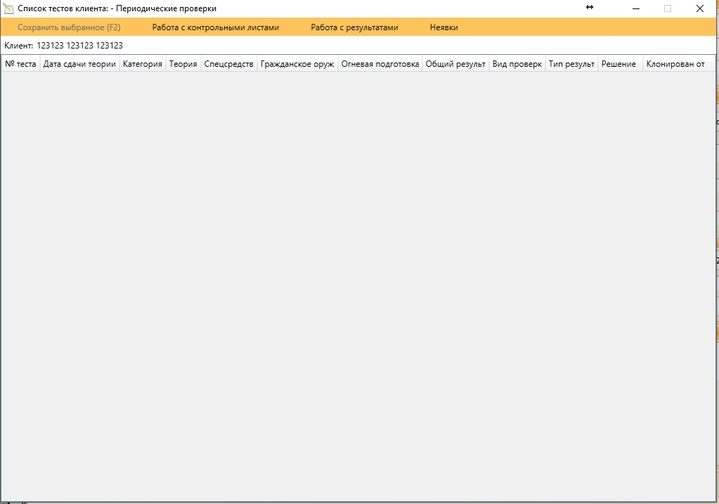
«Сохранить выбранное (F2)» –сохраняет изменения
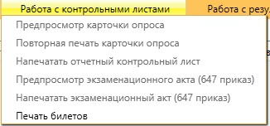
Предпросмотр карточки опроса – просмотр карточки опроса клиента в Word.
Повторная печать карточки опроса – при допущенных ошибках в первой напечатанной карточке опроса (данные, и т.д.).
Напечатать отчетный контрольный лист – по требованию ЛРР. Печатаются данные о клиенте, комиссии и конечный результат.
Предпросмотр экзаменационного акта (647 Приказ) – выгружает акт в Word.
Напечатать экзаменационный акт (647 Приказ) – печатает акт.
Печать билетов – печатает бланка карточки опроса с данными конкретного клиента, для тестирования на бумажном носители.
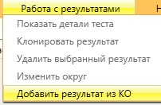
Показать детали теста – открывает тест клиента (вопрос – и ответ клиента).
Клонировать результат - в случае повторной сдачи.
Удалить выбранный результат – при ошибке регистрации (обязательно указать актуальную причину).
Изменить округ – позволяет изменить округ экзаменуемого гражданина.
Добавить результат из КО – добавляет клиенту результат из карточки опроса, методом сканирования QR-кода.
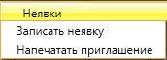
Записать неявку – записывается результат «неявка».
Напечатать приглашение – печатает приглашение на повторную сдачу.

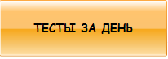ТЕСТЫ ЗА ДЕНЬ– можете ознакомиться/работать с результатами всех клиентов за определенный день проведения экзамена. 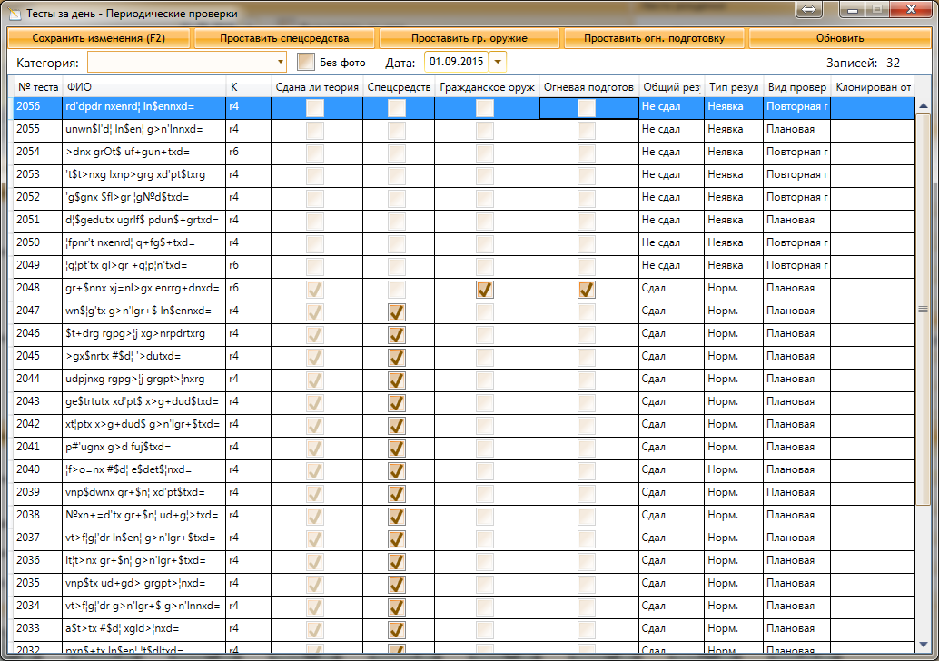
Кнопка «Сохранить изменения (F2)» – сохраняет изменения
Кнопка «Проставить спецсредства» - проставляет всему списку результат «Сдал спецсредства»
Кнопка «Проставить гр. оружие» - проставляет всем гражданам 5-го и 6-го разряда результат «Сдал гражданское оружие»
Кнопка «Проставить огн. Подготовку» - проставляет всем гражданам 6-го разряда результат «Сдал огневую подготовку»
Кнопка «Обновить» - обновляет список по выбранным критериям.
Фильтр «Категория» - показывает всех граждан данной категории за выбранную дату
Фильтр «Без фото» - показывает всех граждан, прошедших экзамен за выбранную дату без фото.
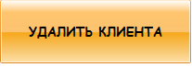 – В случае, если клиент уже есть в базе и ошибочно вбит еще раз. (обязательно если есть результат сначала удалить его и указать причину).

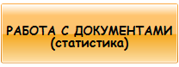РАБОТА С ДОКУМЕНТАМИ– в данном окне введется работа с документами. Выгрузки, ведомости, контрольные листы
Выгрузки – Электронная выгрузка данных (только при активации программы)
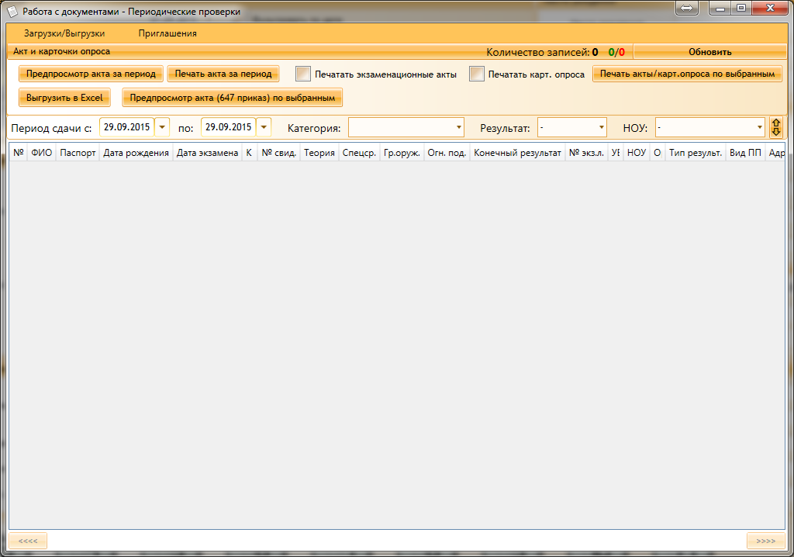

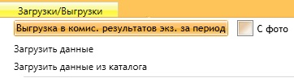
- создает файл выгрузки за период с фото (без фото).
- загрузить файл выгрузку (за период).
- загрузить несколько файлов (за период).
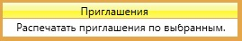 - печатает приглашения по выбранным гражданам из списка.

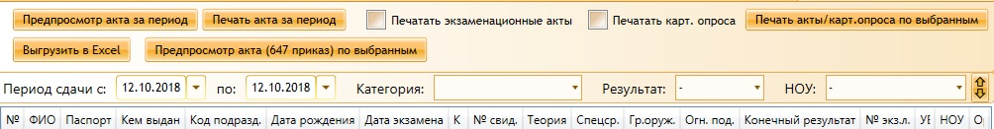
«Предпросмотр акта за период» - выгружает акт в Word за выбранный Вами период.
«Печать акта за период» - отправляет на печать акт за выбранный Вами период.
Галка «Печатать экзаменационные акты» и «Печать карточек опроса» - печать актов и карточек опроса по выделенным гражданам из списка, и нажатием на кнопку «Печать акты/карт. Опроса по выбранным».
Кнопка «Выгрузить в Excel» - выгружает список граждан за выбранный период в Excel.
Кнопка «Предпросмотр акта (647 приказ) по выбранным» - выгружает в Word экзаменационные акты выбранных из списка клиентов.

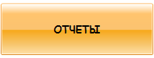ОТЧЕТЫ– печать отчетов за выбранные периоды.
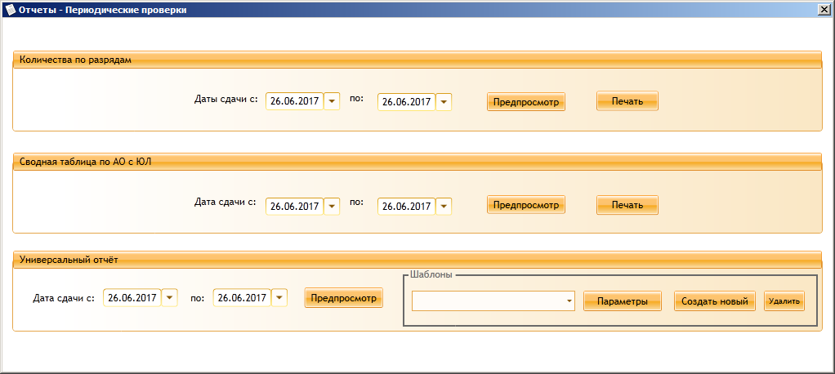
Количества по разрядам: (Отчет: Физ. Лица, Юр. Лица, Прибыло, Сдали, не сдали), за выбранный период.
Дата сдачи с () по () – период проведения экзамена.
Кнопка «Предпросмотр» - выгружает отчет в Word.
Кнопка «Печать» - отправляет на печать отчет за выбранный период.
Сводная таблица по АО с ЮЛ - (Отчет: Физ. Лица, Юр. Лица, Прибыло, Сдали, не сдали) по округам за выбранный период.
Дата сдачи с () по () – период проведения экзамена
Кнопка «Предпросмотр» - выгружает отчет в Word
Кнопка «Печать» - отправляет на печать отчет за выбранный период

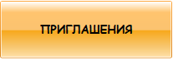ПРИГЛАШЕНИЯ– настройка печати приглашения на повторную дату сдачи в случае отрицательного результата.
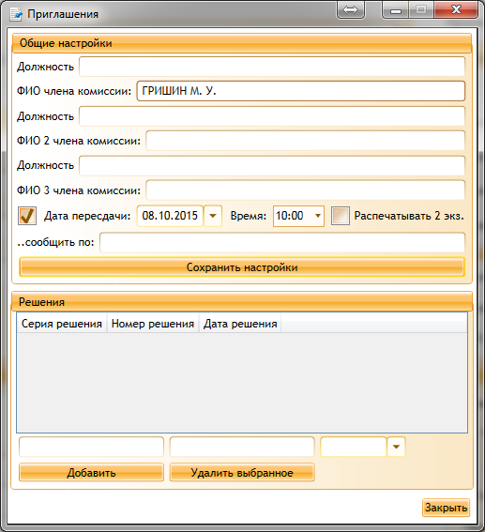
Должность – должность представителя Комиссии.
ФИО члена комиссии – ФИО члена комиссии (инспектора).
Дата пересдачи – ставится не позднее 14 календарных дней (в соответствии с 647 приказом).
Время – выставляете время прибытия гражданина на повторную проверку.
Галка «Распечатывать 2 экз.» - печатает 2 приглашения в случае отрицательного результата.
Поле «…сообщить по:» - номер телефона, факса, электронной почты гражданина, направленного на повторную проверку.

НАСТРОЙКИ– настройка печати, настройка данных организации, комиссии по Периодическим Проверкам (для карточек опроса), настройка протоколов за выбранный период.

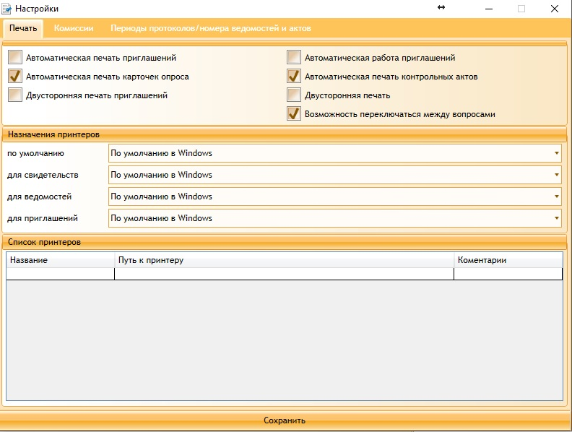

Настройки печати
Автоматическая печать приглашений – автоматическая печать приглашений в случае отрицательного результата теоретической части экзамена.
Автоматическая печать карточек опроса – печать карточки опроса сразу после прохождения теоретической части экзамена.
Двухсторонняя печать приглашений – в соответствии с 647 приказом. (если принтер имеет данную функцию).
Автоматическая работа приглашений - автоматически подставлять данные клиента на приглашение.
Автоматическая печать контрольных актов – печать актов вместе с карточкой опроса клиента.
Двухсторонняя печать – двухсторонняя печать карточки опроса. (если принтер имеет данную функцию).
Возможность переключаться между вопросами - дает возможность клиенту перейти к следующему вопросу, чтобы вернутся к нему позже.
«Назначение принтеров»
При выборе принтера «по умолчанию» - программа отправляет документы на печать на принтер, установленный по умолчанию в системе.
По умолчанию – выбор принтера под печать документов.
Для свидетельств – выбор принтера под печать документов.
Для ведомостей - выбор принтера под печать документов.
Для приглашений - выбор принтера под печать документов.

Список принтеров
Название – название принтера.
Путь к принтеру – ip-адрес принтера.
Сохранить – сохраняет все изменения (изменения вступают в силу).

«Настройка комиссии»
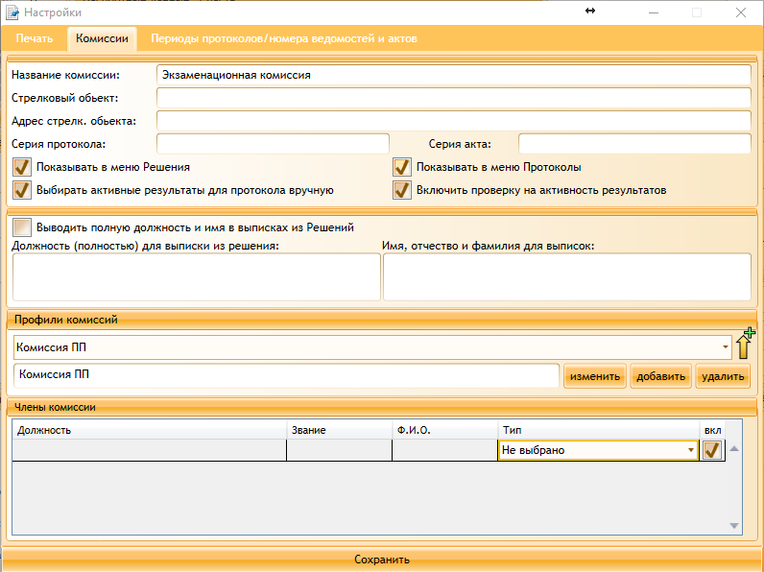
Название комиссии – орган проводящий экзамен (Центральная Комиссия по Периодическим Проверкам (ЦКПП))
Стрелковый объект – название стрелкового объекта (Образовательного Учреждения).
Адрес стрелкового объекта – адрес стрелкового объекта (школы).
Серия протокола – узнается у представителя ЦКПП.
Серия акта – узнается у представителя ЦКПП.
Показывает в меню Решения – включает и выключает решения во вкладке «протоколы/решения» в модуле «Документация/Статистика».
Выбирать активные результаты для протокола вручную – выбор результата вручную при нескольких результатах. в модуле «Документация/Статистика».
Показывать в меню протоколы – включает и выключает меню «протоколы/решения» в модуле «Документация/статистика».
Включить проверку на активность результатов – для отслеживания крайнего результата клиента за выбранный период.
Выводить полную должность и имя в выписках из Решений – выводить полную должность и имя в выписках из Решений.
Профили комиссий – сохраненные настройки данных комиссии в шаблоны.
«Члены комиссии»
Должность – выставляется должность члена комиссии (директора образовательного учреждения, ЦКПП).
Звание – представителя ЦКПП.
Ф.И.О. – Фамилия, Имя и Отчество членов комиссии.
Тип – при нажатии на тип выпадает меню:
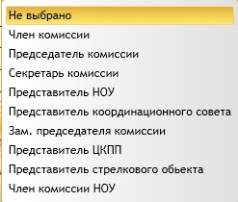
Член комиссии – член комиссии (директор, представитель ЦКПП) вводится для печати в актах.
Председатель комиссии – (директор, представитель ЦКПП) для экзаменационного лица на квалификационном экзамене.
Секретарь комиссии – представитель ЦКПП, записывающий ход экзамена печатается в протоколе
Представитель НОУ – представитель Образовательного учреждения (Директор, зам. Директора) печатается в карточке опроса.
Представитель координационного совета – представитель координационного совета.
Зам. Председателя комиссии – в случае отсутствия председателя комиссии печатается в экзаменационном листе в квалификационном экзамене
Представитель ЦКПП – представитель ЦКПП – печатается в карточке опроса.
Представитель стрелкового объекта – ответственный за стрелковый объект (директор), печатается в экзаменационных актах и приглашениях.
Член комиссии НОУ – член комиссии (директор), печатается в экзаменационных актах.
Галки «вкл/выкл» - включают или выключают члена комиссии

Сохранить – сохраняет все изменения (после ввода всей информации не забывайте сохранять данные).

«Настройка протоколов»
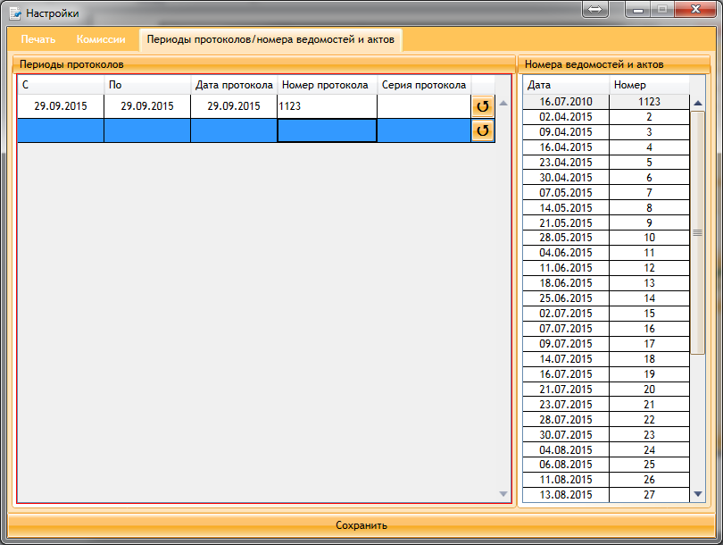
Период протоколов
С (дата), По (дата) – настройка протоколов за выбранный период.
Дата протокола – дата печати протокола.
Номер протокола – порядковый номер (1, 2, 3, и т.д.)
Серия протокола – выставляется в предыдущей вкладке «комиссии» (серию протокола узнается у представителя ЦКПП)
Сохранить – сохраняет все изменения.

МОДУЛЬ «Повышение квалификации»
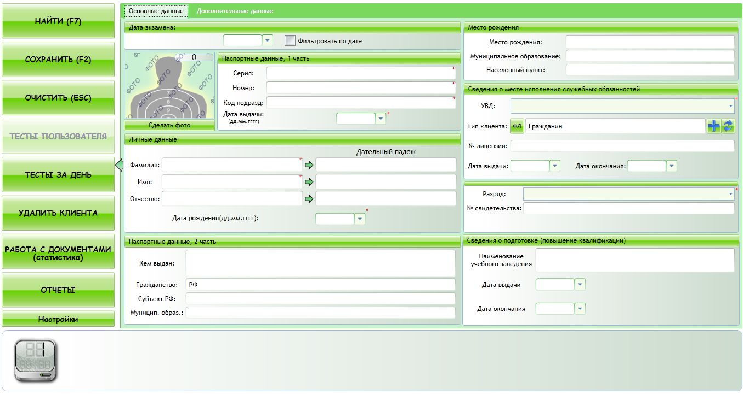
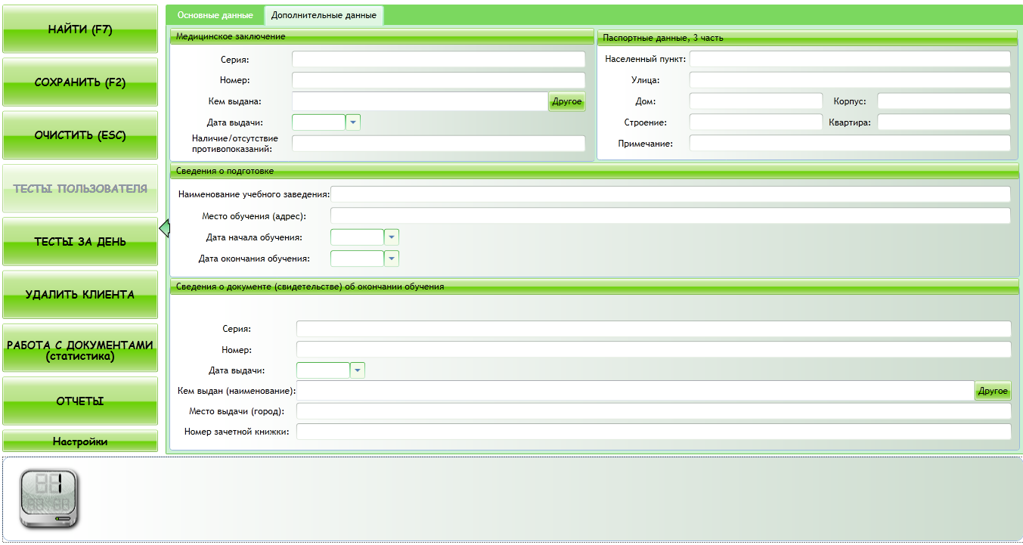
РЕГИСТРАЦИЯ КЛИЕНТА
«Основные данные» - Данные гражданина, проходящего экзамен.
Дата экзамена: дата проведения экзамена.
Звездочками помечены поля обязательные для заполнения *
Паспортные данные часть 1* - Серия, Номер, Код подразделения, Дата выдачи — данные с действующего паспорта.
Фамилия, Имя, Отчество* — Ф.И.О гражданина.
Дата рождения* — дата рождения гражданина по паспорту.
Сведения о месте прохождения служебных обязанностей*
УВД* - округ, в котором гражданин исполняет служебные обязанности (либо по месту регистрации).
Тип клиента*: ЧОП, ЧОО и т.д. в которой числится гражданин.
Разряд* — разряд на который сдает гражданин (по приглашению/удостоверению охранника).
Дополнительные данные (вкладка вверху регистрационной части программы):
Медицинское заключение* — заполняется с медицинской справки, предоставленной клиентом.
Сведения о подготовке:
Данные организации, в которой гражданин проходил обучение и дата с какое, по какое.
Сведения о документе (свидетельстве) об окончании обучения — при необходимости (по требованию ЛРР)
После заполнения данных клиента и сделанного фото, нажимаем «СОХРАНИТЬ (F2)» и отправляем за экзаменационный компьютер (нажатием на один из зеленных значков экзаменационных компьютеров).
ИНДИКАТОР ЭКЗАМЕНАЦИОННЫХ КОМПЬЮТЕРОВ (ПРИ ВКЛЮЧЕННОЙ ЭКЗАМЕНАЦИОННОЙ ЧАСТИ ПРОГРАММЫ АИПП «УЦ» НА НИХ)
Красный – экзаменационный компьютер занят
Зеленый – экзаменационный компьютер свободен
Синий – гражданин закончил теоретическую часть экзамена
Желтый – ждет подтверждения
Серый – экзаменационная часть программы АИПП «УЦ» не включена РЯД КНОПОК
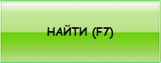НА– найти всех людей, имеющихся в базе (на определенную дату, при выставлении фильтра «Дата экзамена».
Так же поиск клиента можно осуществить если заполнить одно или несколько из обязательных полей (например Ф.И.О. (частично или полностью), серия/номер паспорта).
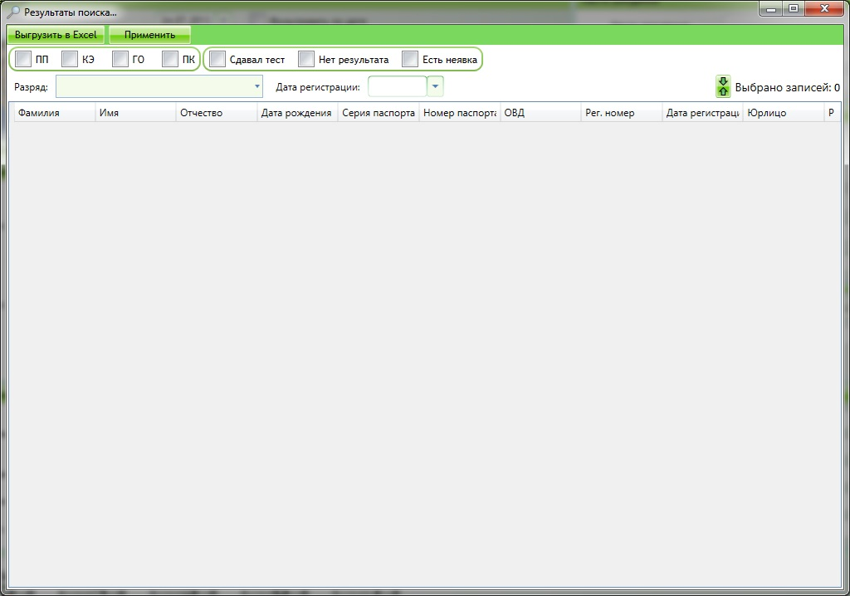
- открывает дополнительные критерии для поиска
При постановке галок на тип проверки: ПП, КЭ, ГО, ПК покажет только тот тип проверки на котором стоит галка. (без постановки галок показывает всех клиентов).
При постановке галки на: Сдавал тест, Нет результата, Есть неявка – покажет только тот критерий на котором стоит галка. (без постановки галок показывает всех клиентов).
Выгрузить в Excel – выгружает Ваш список в excel.
Применить – после постановки галок на определенные критерии нажать на данную кнопку как «обновить»
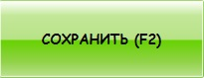– сохраняет данные клиента
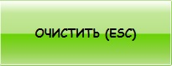– очищает регистрационное окно с данными клиента.

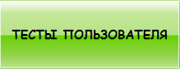– в данной вкладке можете ознакомиться/работать с результатами клиента. 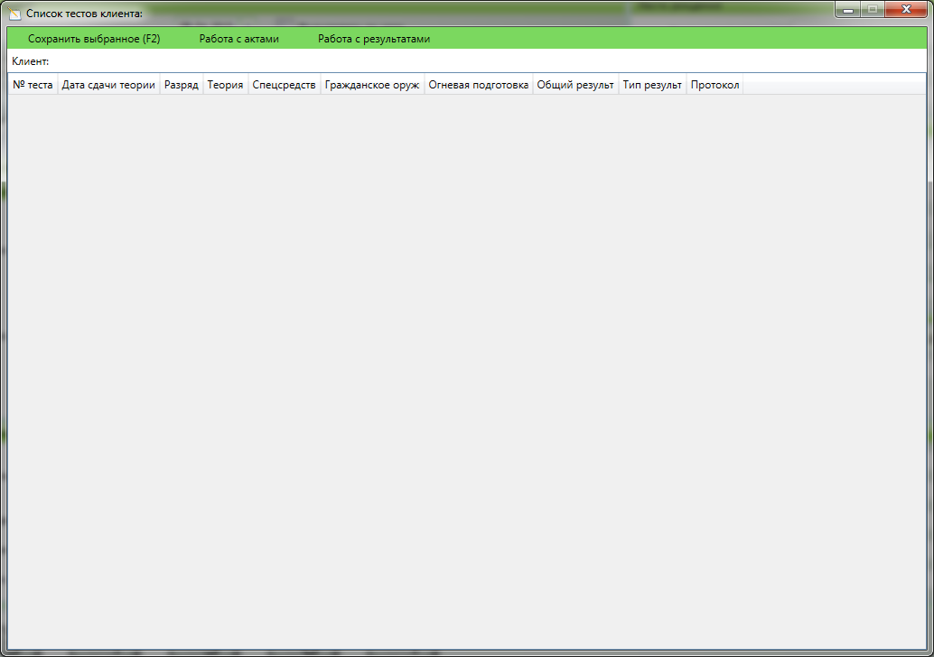

–сохраняет изменения.
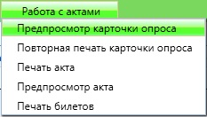
– просмотр карточки опроса клиента в Word.

– при необходимости печати повторной карточки опроса.

– отправляет акт на печать.

– выгружает акт в Word.

– печатает бланка карточки опроса с данными конкретного клиента, для тестирования на бумажном носители.
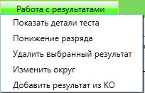
Показать детали теста – открывает тест клиента.
Понижение разряда – понижение разряда клиента.
Удалить выбранный результат – при ошибке регистрации (обязательно указать актуальную причину).
Изменить округ – позволяет изменить округ экзаменуемого гражданина.
Добавить результат из КО – добавляет клиенту результат из карточки опроса, методом сканирования QR-кода.

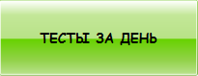ТЕСТЫ ЗА ДЕНЬ– можете ознакомиться/работать с результатами всех клиентов за определенный день проведения экзамена.
Кнопка «Сохранить изменения (F2)» – сохраняет изменения.
Кнопка «Проставить спецсредства» - проставляет всему списку результат «Сдал спецсредства».
Кнопка «Проставить гр. оружие» - проставляет всем гражданам 5-го и 6-го разряда результат «Сдал гражданское оружие».
Кнопка «Проставить огн. Подготовку» - проставляет всем гражданам 6-го разряда результат «Сдал огневую подготовку».
Кнопка «Обновить» - обновляет список по выбранным критериям.
Фильтр «Разряда» - показывает всех граждан данной категории (разряд) за выбранную дату.
Фильтр «Без фото» - показывает всех граждан, зарегистрированных на следующую дату экзамена.

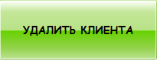– В случае, если клиент уже есть в базе и ошибочно вбит еще раз. (обязательно если есть результат сначала удалить его и актуальную указать причину).

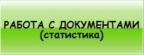– в данном окне введется работа с документами. Выгрузки, ведомости, контрольные листы.
Выгрузки – Электронная выгрузка данных.

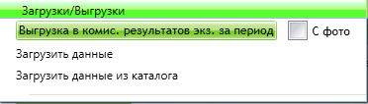
- создает файл выгрузки за период с фото (без фото).
- загрузить файл выгрузку (за период).
- загрузить несколько файлов (за период).
«Предпросмотр сведений» - выгружает сведения в Word за выбранный Вами период.
«Печать сведений» - отправляет на печать ведомость за выбранный Вами период.
Галка «Печатать экзаменационные листы» и «Печать карточек опроса» - печать экзаменационных листов и карточек опроса по выделенным гражданам из списка, и нажатием на кнопку «Печать акты/карт. Опроса по выбранным»
Кнопка «Выгрузить в Excel» - выгружает список граждан за выбранный период в Excel.

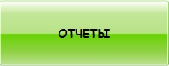ОТЧЕТЫ– печать отчетов за выбранные периоды.
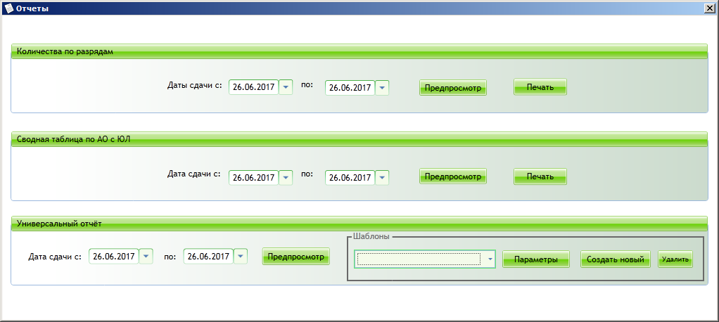
Количества по разрядам: (Отчет: Физ. Лица, Юр. Лица, Прибыло, Сдали, не сдали), за выбранный период.
Дата сдачи с ( ) по ( ) – период проведения экзамена.
Кнопка «Предпросмотр» - выгружает отчет в Word.
Кнопка «Печать» - отправляет на печать отчет за выбранный период.
Сводная таблица по АО с ЮЛ - (Отчет: Физ. Лица, Юр. Лица, Прибыло, Сдали, не сдали) по округам за выбранный период.
Дата сдачи с ( ) по ( ) – период проведения экзамена.
Кнопка «Предпросмотр» - выгружает отчет в Word.
Кнопка «Печать» - отправляет на печать отчет за выбранный период.

НАСТРОЙКИ– настройка печати, настройка данных организации, комиссии НОУ (для карточек опроса), настройка протоколов за выбранный период.
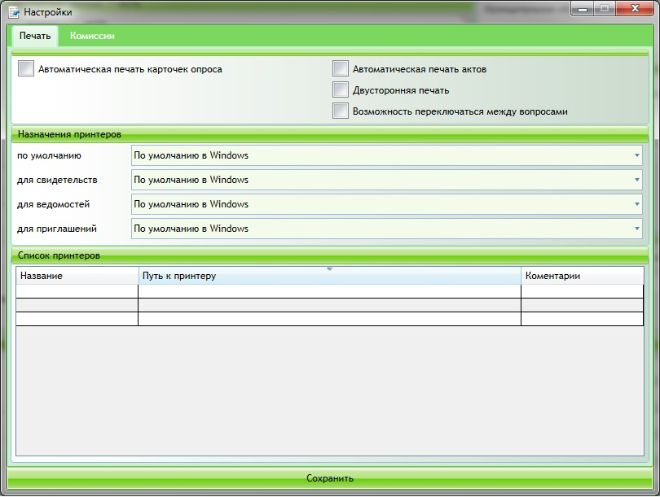
«Настройки печати»
Автоматическая печать карточек опроса – печать карточки опроса сразу после прохождения теоретической части экзамена.
Автоматическая печать актов – печать актов вместе с карточкой опроса клиента.
Двухсторонняя печать – двухсторонняя печать (если принтер имеет данную функцию).
Возможность переключаться между вопросами - дает возможность клиенту перейти к следующему вопросу, чтобы вернутся к нему позже.
«Назначения принтеров»
При выборе принтера «по умолчанию» - программа отправляет документы на печать на принтер, установленный по умолчанию в системе.
По умолчанию – выбор принтера под печать документов.
Для свидетельств – выбор принтера под печать документов.
Для ведомостей - выбор принтера под печать документов.
Для приглашений - выбор принтера под печать документов (модуль «Периодические проверки»).

Список принтеров
Название – название принтера.
Путь к принтеру – ip-адрес принтера.
Сохранить – сохраняет все изменения (изменения вступают в силу).
«Настройка комиссии»
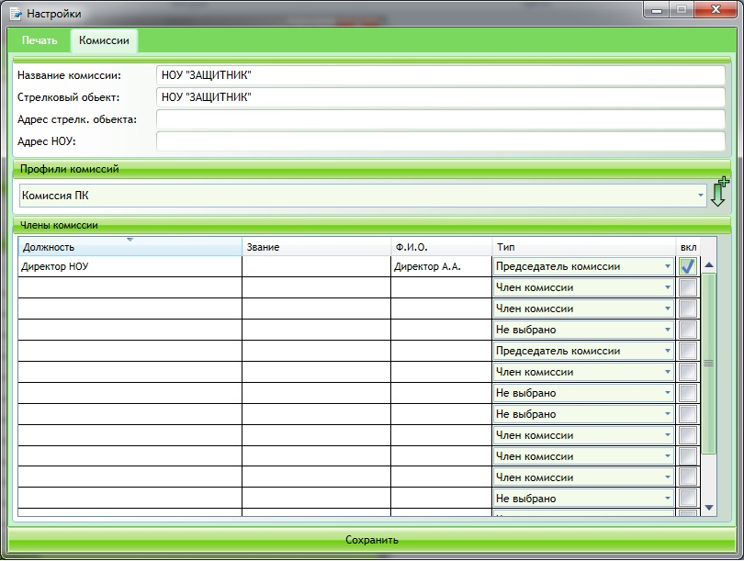
Название комиссии – организация проводящий экзамен (Образовательное учреждение).
Стрелковый объект – название стрелкового объекта (Образовательное учреждение).
Адрес стрелкового объекта — адрес стрелкового объекта (тира).
Адрес НОУ — адрес образовательного учреждения.
Профили комиссий – сохраненные настройки данных комиссии в шаблоны.
ЧЛЕНЫ КОМИССИИ
Должность – Выставляется должность члена комиссии (директора Образовательного учреждения)
Звание – представителя комиссии (если имеется).
Ф.И.О. – Фамилия, Имя и Отчество членов комиссии.

Тип – при нажатии на тип выпадает меню:
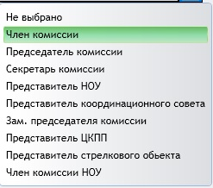
Член комиссии – член комиссии (директор, зам. Директора) вводится для печати в актах.
Председатель комиссии – (директор, зам. Директора)
Секретарь комиссии – представитель образовательного учреждения, записывающий ход экзамена печатается в протоколе
Представитель НОУ – представитель Образовательного учреждения (Директор, зам. Директора) печатается в карточке опроса.
Представитель координационного совета – представитель координационного совета.
Зам. Председателя комиссии – в случае отсутствия председателя комиссии печатается в экзаменационном листе в квалификационном экзамене
Представитель ЦКПП – (Инспектор) – печатается в карточке опроса.
Представитель стрелкового объекта – ответственный за стрелковый объект (директор), печатается в экзаменационных актах и приглашениях.
Член комиссии НОУ – член комиссии (директор), печатается в экзаменационных актах.
Галки «вкл/выкл» - включают или выключают тип.
Сохранить – сохраняет все изменения (после ввода всей информации не забывайте сохранять данные).

МОДУЛЬ «Гражданское оружие»
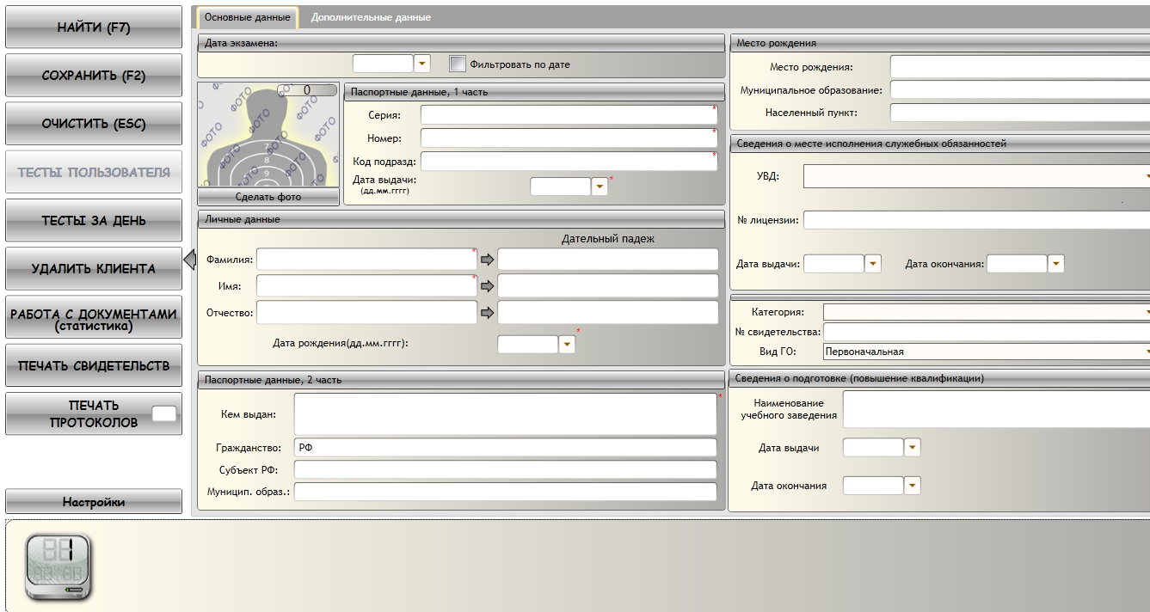
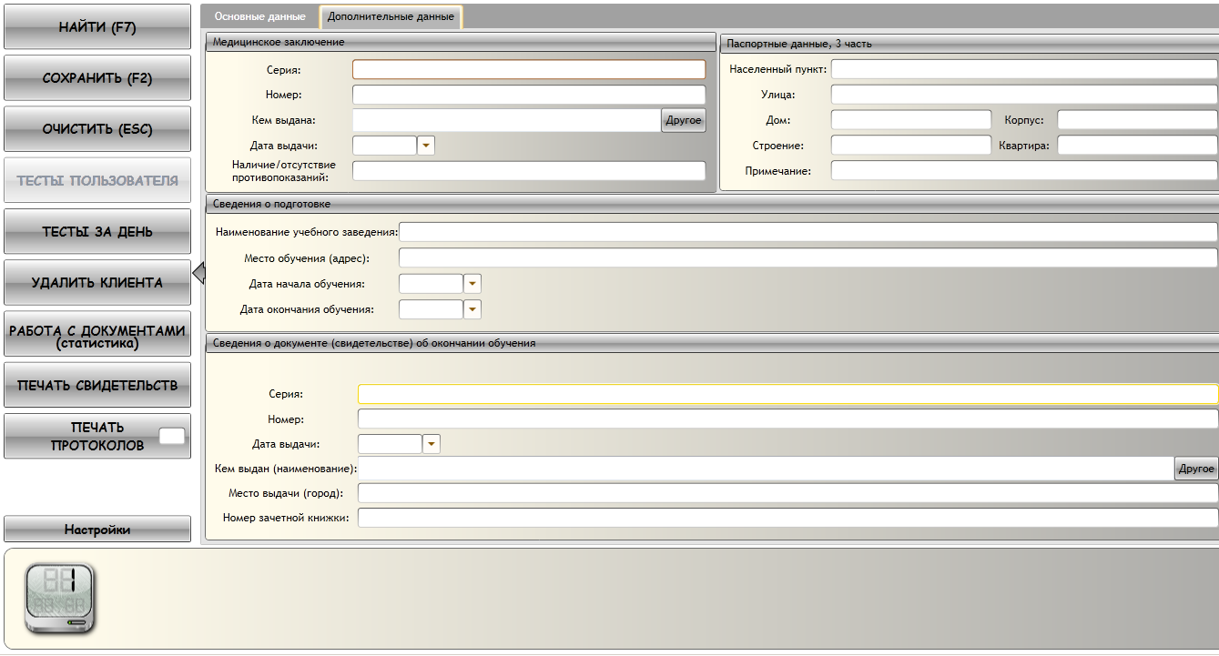

«Регистрация клиента»
«Основные данные» - Данные гражданина, проходящего экзамен.
Дата экзамена: дата проведения экзамена.
Звездочками помечены поля обязательные для заполнения *
Паспортные данные часть 1* - Серия, Номер, Код подразделения, Дата выдачи — данные с действующего паспорта.
Фамилия, Имя, Отчество* — Ф.И.О. гражданина.
Дата рождения* — дата рождения гражданина по паспорту.
Сведения о месте прохождения служебных обязанностей*
УВД* - округ, по месту постоянной регистрации.
Категория* — выбор категории вопросов.
Вид ГО* - Первоначальная (клиент первый раз сдает экзамен).
Периодическая проверка (1 раз в 5 лет).
Кем выдан* - каким органом выдан паспорт.
Дополнительные данные (вкладка вверху регистрационной части программы):
Медицинское заключение* — заполняется с медицинской справки, предоставленной клиентом.
Сведения о подготовке:
Данные организации, в которой гражданин проходил обучение и дата с какое, по какое.
Сведения о документе (свидетельстве) об окончании обучения — при необходимости (по требованию ЛРР)
После заполнения данных клиента и сделанного фото, нажимаем «СОХРАНИТЬ (F2)», и отправляем за экзаменационный компьютер (нажатием на один из зеленных значков экзаменационных компьютеров).

ИНДИКАТОР ЭКЗАМЕНАЦИОННЫХ КОМПЬЮТЕРОВ (ПРИ ВКЛЮЧЕННОЙ ЭКЗАМЕНАЦИОННОЙ ЧАСТИ ПРОГРАММЫ АИПП «УЦ» НА НИХ)
Красный – экзаменационный компьютер занят
Зеленый – экзаменационный компьютер свободен
Синий – гражданин закончил теоретическую часть экзамена
Желтый – ждет подтверждения
Серый – экзаменационная часть программы АИПП «УЦ» не включена РЯД КНОПОК

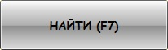 – найти всех людей, имеющихся в базе (на определенную дату, при выставлении фильтра «Дата экзамена»
Так же поиск клиента можно осуществить если заполнить одно или несколько из обязательных полей (например Ф.И.О. (частично или полностью), серия/номер паспорта).
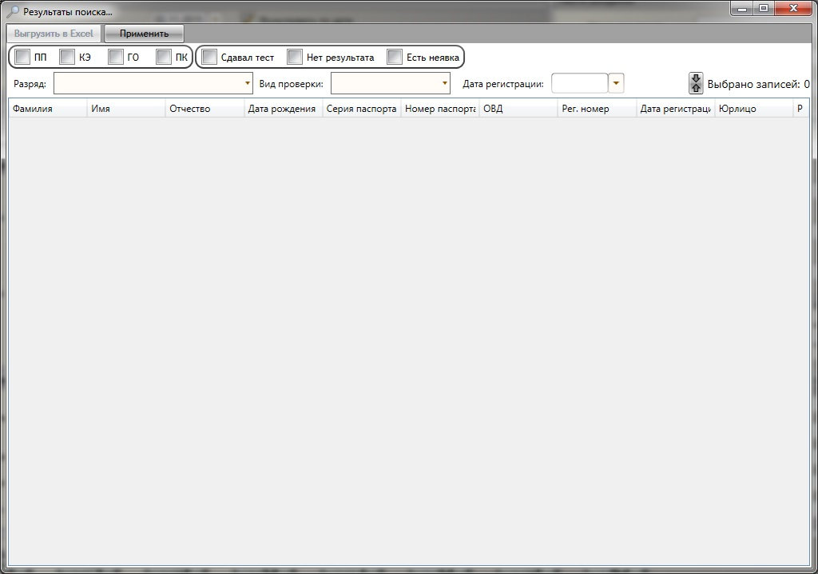
- открывает дополнительные критерии для поиска.
При постановке галок на тип проверки: ПП, КЭ, ГО, ПК покажет только тот тип проверки на котором стоит галка. (без постановки галок показывает всех клиентов).
При постановке галки на: Сдавал тест, Нет результата, Есть неявка – покажет только тот критерий на котором стоит галка. (без постановки галок показывает всех клиентов).
Выгрузить в Excel – выгружает Ваш список в excel.
Применить – после постановки галок на определенные критерии нажать на данную кнопку как «обновить».
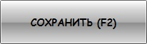– сохраняет данные клиента
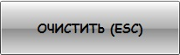– очищает регистрационное окно с данными клиента.

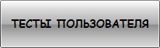ТЕСТЫ– в данной вкладке можете ознакомиться/работать с результатами клиента.

–сохраняет изменения.
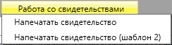

- отправляет свидетельство на печать.
- отправляет свидетельство на печать (под типографский бланк).

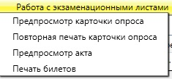

– просмотр карточки опроса клиента в Word.
– при необходимости печати повторной карточки опроса.
– просмотр акта клиента в Word.
– печатает бланка карточки опроса с данными конкретного клиента, для тестирования на бумажном носители.
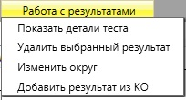

-Показать детали теста – открывает тест клиента.
-Удалить выбранный результат – при ошибке регистрации (обязательно указать актуальную причину).
-Изменить округ – позволяет изменить округ экзаменуемого гражданина.
-Добавить результат из КО – добавляет клиенту результат из карточки опроса, методом сканирования QR-кода.

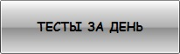ТЕСТЫ ЗА ДЕНЬ– можете ознакомиться/работать с результатами всех клиентов за определенный день проведения экзамена.
Кнопка «Сохранить изменения (F2)» – сохраняет изменения
Кнопка «Проставить спецсредства» - проставляет всему списку результат «Сдал спецсредства» (относится к модулям КЭ, ПП и ПК).
Кнопка «Проставить гр. оружие» - проставляет всем гражданам 5-го и 6-го разряда результат «Сдал гражданское оружие» (относится к модулям КЭ, ПП и ПК).
Кнопка «Проставить огн. Подготовку» - проставляет всем гражданам, успешно сдавшим практическую часть экзамена «Сдал огневую подготовку».
Кнопка «Обновить» - обновляет список по выбранным критериям.
Фильтр «Категория» - показывает всех граждан данной категории (разряд) за выбранную дату.
Фильтр «Без фото» - показывает всех граждан, зарегистрированных на следующую дату экзамена.

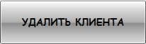– В случае, если клиент уже есть в базе и ошибочно вбит еще раз. (обязательно если есть результат сначала удалить его и актуальную указать причину).

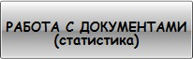РАБОТА С – в данном окне введется работа с документами.

Выгрузки, ведомости, контрольные листы
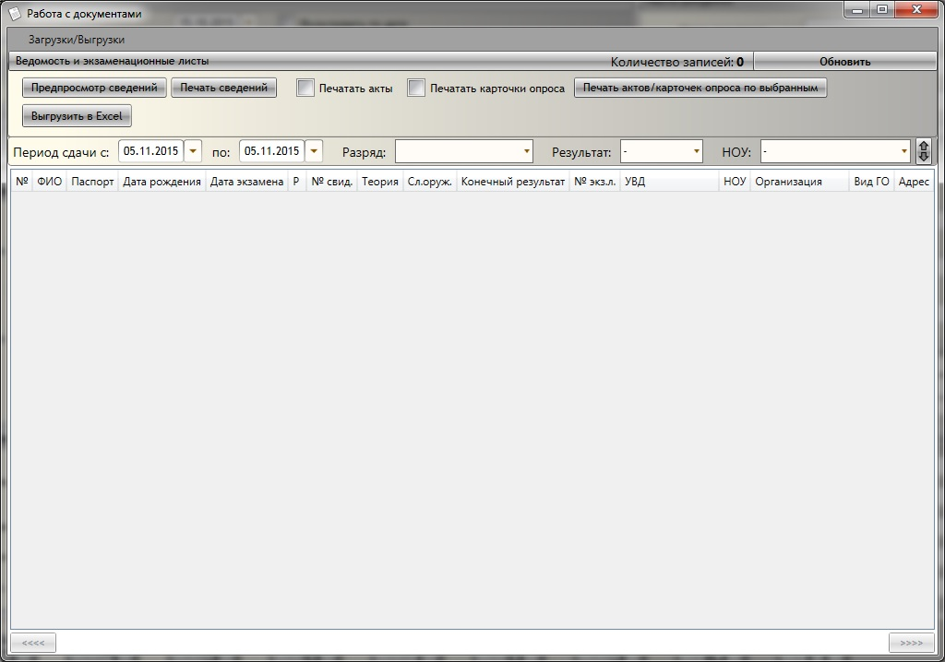

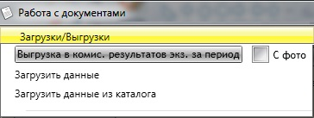
- создает файл выгрузки за период с фото (без фото).
- загрузить файл выгрузку (за период).
- загрузить несколько файлов (за период).
«Предпросмотр сведений» - выгружает сведения в Word за выбранный Вами период.
«Печать сведений» - отправляет на печать ведомость за выбранный Вами период.
Галка «Печатать акты» и «Печать карточек опроса» - печать экзаменационных актов и карточек опроса по выделенным гражданам из списка, и нажатием на кнопку «Печать акты/карт. Опроса по выбранным»
Кнопка «Выгрузить в Excel» - выгружает список граждан за выбранный период в Excel.

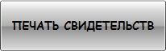ПЕЧАТЬ СВИДЕТЕЛЬСТВ

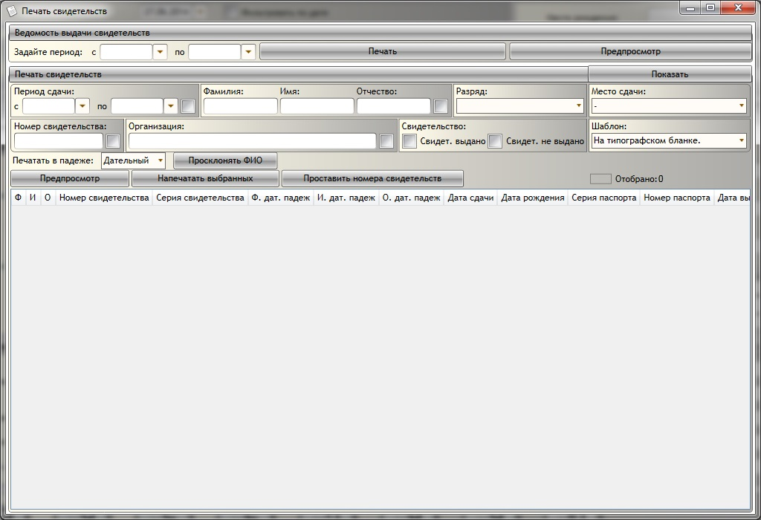
«Печать свидетельств»
Перед печатью свидетельств обязательно смотрите пункт: – «Настройка сервера» вкладка «Свидетельства»
Ведомость выдачи свидетельств
Задайте период с () по () — выдачи свидетельств.
Печать — отправляет ведомость выдачи свидетельств на печать.
Предпросмотр — выгружает ведомость в Word.
Кнопка показать – обновляет данные по выбранным фильтрам.
Для того чтобы выбранный Вами фильтр заработал, поставьте галку справа от полей ввода.
Фильтр Период сдачи с () по () — период проведения экзамена.
Фильтр ФИО – поиск определенного гражданина.
Фильтр Разряд — поиск всех лиц, сдававших экзамен выбранного разряда.
Фильтр Номер свидетельства – поиск определённого свидетельства
Фильтр Организация — поиск всех сдававших лиц из выбранной организации.
Фильтр Свидетельство — поиск граждан, получивших свидетельство, и не получивших (в нужном поставить галку).
Фильтр Место сдачи - выбрать нужную школу.
Шаблон – выбрать нужный шаблон свидетельства.
Предпросмотр — выгружает свидетельство по выбранным в Word.
Напечатать выбранных — печатает свидетельства по выбранным гражданам.
Поставить номера свидетельств — выбираем первую позицию в появившемся списке в графу «номера свидетельств». Вручную вбиваем нужный нам номер. Выделяем интересующие нас позиции из списка. После чего нажимаем на кнопку «Поставить номера свидетельств» и выбираем направление проставления (сверху вниз или снизу вверх). Количество цифр в номере: ставите актуальное количество. После чего нажимаем кнопку «ПОСТАВИТЬ». Номера свидетельств автоматически проставляются.
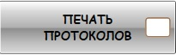 - печатает проток(направление) на стрелковый объект, при положительно сданной теоретической части.

НАСТРОЙКИ– настройка печати, настройка данных организации, комиссии (для карточек опроса), настройка протоколов за выбранный период.
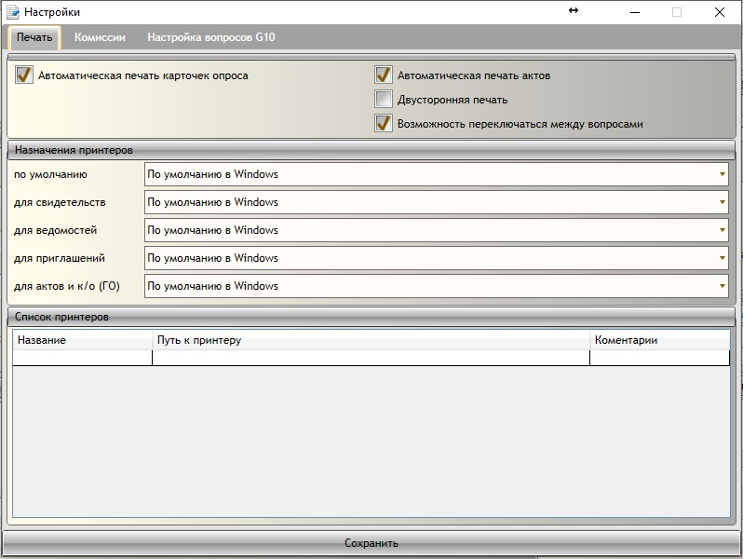
«Настройка печати»
Автоматическая печать карточек опроса – печать карточки опроса сразу после прохождения теоретической части экзамена.
Автоматическая печать актов – печать актов вместе с карточкой опроса клиента.
Двухсторонняя печать – двухсторонняя печать (если данная функция имеется у принтера).
Возможность переключаться между вопросами - дает возможность клиенту перейти к следующему вопросу, чтобы вернутся к нему позже.
«Назначения принтеров»
При выборе принтера «по умолчанию» - программа отправляет документы на печать на принтер, установленный по умолчанию в системе.
По умолчанию – выбор принтера под печать документов.
Для свидетельств – выбор принтера под печать документов.
Для ведомостей - выбор принтера под печать документов.
Для приглашений - выбор принтера под печать документов (модуль «Периодические проверки»).
Для актов и к/о (ГО) – выбор принтера для печати документов.

«Список принтеров»
Название – название принтера.
Путь к принтеру – ip-адрес принтера.
Сохранить – сохраняет все изменения (изменения вступают в силу).
«Настройка комиссии»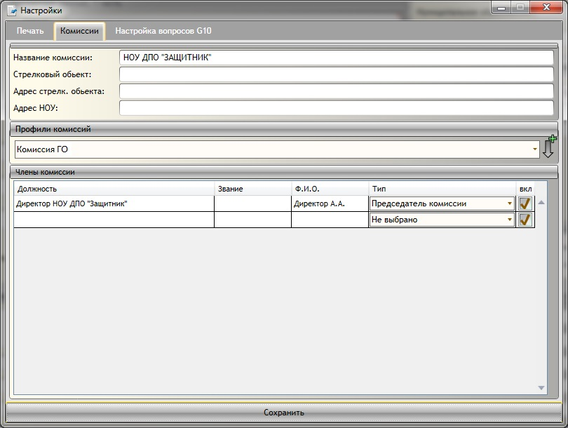
Название комиссии – орган проводящий экзамен (Комиссия).
Стрелковый объект – название стрелкового объекта (Образовательного учреждения).
Адрес стрелкового объекта — адрес стрелкового объекта (тира).
Адрес НОУ — адрес образовательного учреждения.
Профили комиссий – сохраненные настройки данных комиссии в шаблоны.
ЧЛЕНЫ КОМИССИИ
Должность - выставляется должность члена комиссии.
Звание – звание представителя комиссии (если имеется).
Ф.И.О. – Фамилия, Имя и Отчество члена комиссии.
Тип – при нажатии на тип выпадает меню:
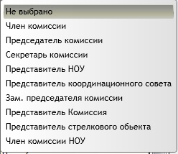
Член комиссии – член комиссии (директор, представитель комиссии) вводится для печати в актах.
Председатель комиссии – (директор, представитель комиссии) для экзаменационного лица на экзамене по БОО.
Секретарь комиссии – представитель комиссии, записывающий ход экзамена печатается в протоколе
Представитель НОУ – представитель НОУ (Директор, зам. Директора) печатается в карточке опроса.
Представитель координационного совета – представитель координационного совета.
Зам. Председателя комиссии – в случае отсутствия председателя комиссии печатается в экзаменационном листе в квалификационном экзамене
Представитель Комиссии – печатается в карточке опроса.
Представитель стрелкового объекта – ответственный за стрелковый объект (директор), печатается в экзаменационных актах и приглашениях.
Член комиссии НОУ – член комиссии (директор), печатается в экзаменационных актах.
Галки «вкл/выкл» - включают или выключают тип.
Сохранить – сохраняет все изменения (после ввода всей информации не забывайте сохранять данные).

МОДУЛЬ «Обучение»
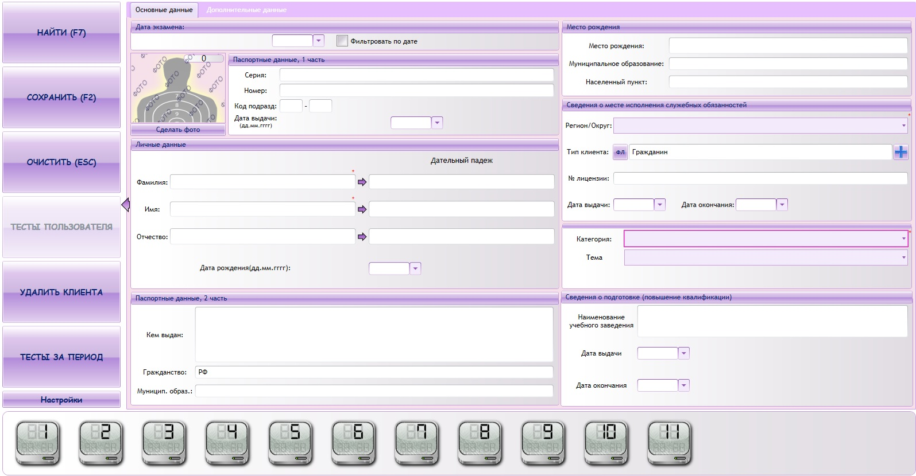
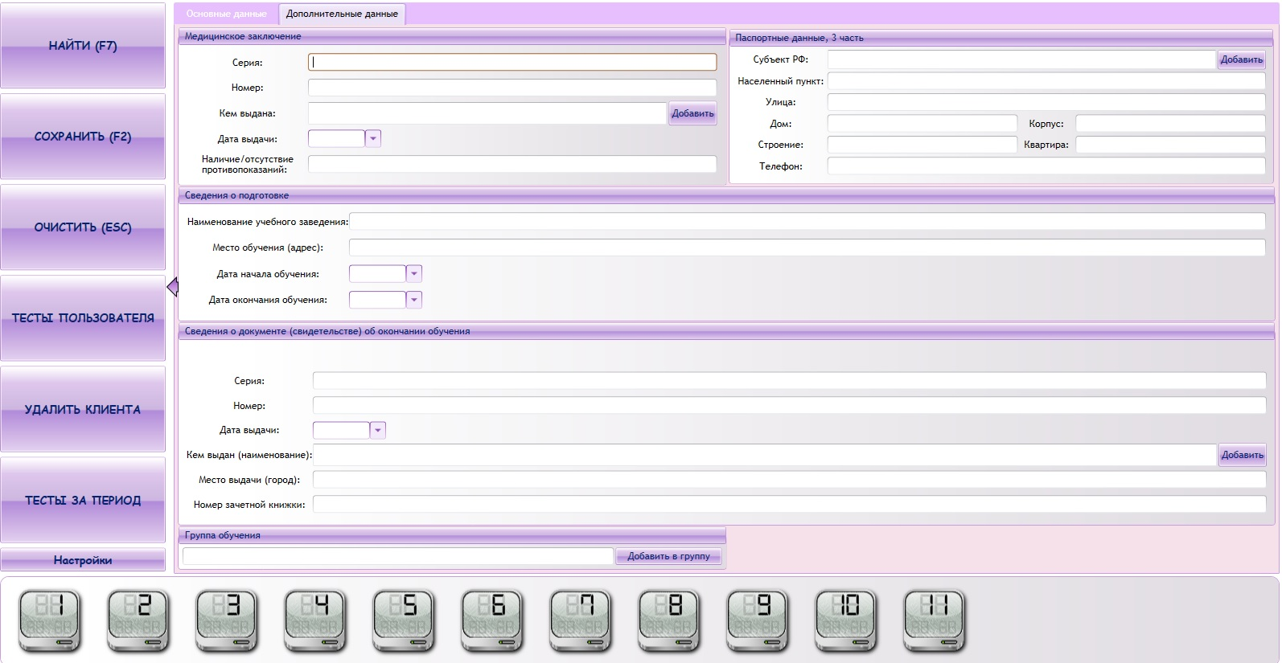
«Регистрация клиента»
«Основные данные» - Данные гражданина, проходящего обучающее тестирование.
Дата экзамена: дата проведения тестирования.
Звездочками помечены поля обязательные для заполнения *
Паспортные данные часть 1 - Серия, Номер, Код подразделения, Дата выдачи — данные с действующего паспорта (желательно)
Фамилия, Имя, Отчество* — Ф.И.О. гражданина.
Дата рождения — дата рождения гражданина по паспорту (желательно).
Сведения о месте прохождения служебных обязанностей*
УВД* - округ, по месту постоянной регистрации.
Категория* — выбор категории вопросов.
Кем выдан - каким органом выдан паспорт.
Дополнительные данные (вкладка вверху регистрационной части программы):
Медицинское заключение - заполняется с медицинской справки, предоставленной клиентом.
Сведения о подготовке:
Данные организации, в которой гражданин проходил обучение и дата с какое, по какое.
Сведения о документе (свидетельстве) об окончании обучения — при желании.
После заполнения данных клиента и сделанного фото, нажимаем «СОХРАНИТЬ (F2)», и отправляем за экзаменационный компьютер (нажатием на один из зеленных значков экзаменационных компьютеров). ИНДИКАТОР ЭКЗАМЕНАЦИОННЫХ КОМПЬЮТЕРОВ (ПРИ ВКЛЮЧЕННОЙ ЭКЗАМЕНАЦИОННОЙ ЧАСТИ ПРОГРАММЫ АИПП «УЦ» НА НИХ)
Красный – экзаменационный компьютер занят
Зеленый – экзаменационный компьютер свободен
Синий – гражданин закончил теоретическую часть экзамена
Желтый – ждет подтверждения
Серый – экзаменационная часть программы АИПП «УЦ» не включена РЯД КНОПОК

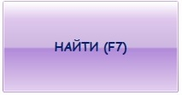– найти всех людей, имеющихся в базе (на определенную дату, при выставлении фильтра «Дата экзамена»
Так же поиск клиента можно осуществить если заполнить одно или несколько из обязательных полей (например Ф.И.О. (частично или полностью), серия/номер паспорта).
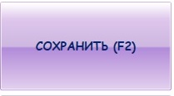- сохраняет внесенные данные гражданина в базе.
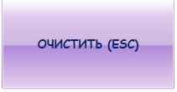- очистить регистрационное окно с данными клиента.
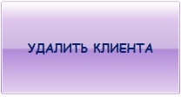- В случае, если клиент уже есть в базе и ошибочно вбит еще раз. (обязательно если есть результат сначала удалить его и актуальную указать причину).
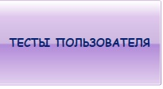- Позывает все результаты обучающего тестирования (дата сдачи теории, успешно/не успешно пройденная теория, кол-во ошибок, тема (категория)).

НАСТРОЙКИ– настройка печати карточек опроса.
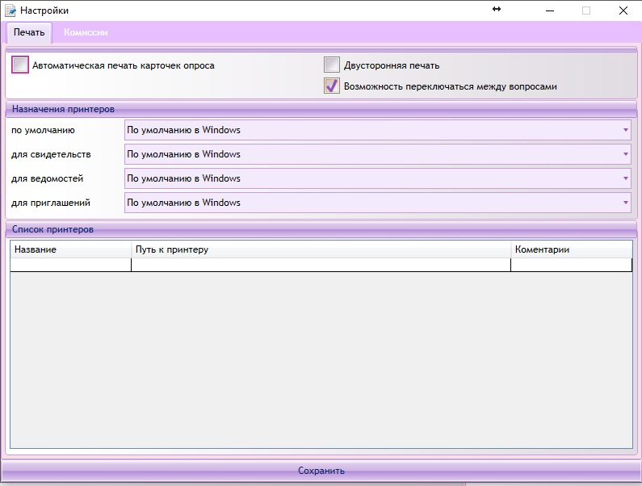
«Настройка печати»
Автоматическая печать карточек опроса – печать карточки опроса сразу после прохождения теоретической части экзамена.
Автоматическая печать актов – печать актов вместе с карточкой опроса клиента.
Двухсторонняя печать – двухсторонняя печать (если данная функция имеется у принтера).

МОДУЛЬ «Документация/Статистика»
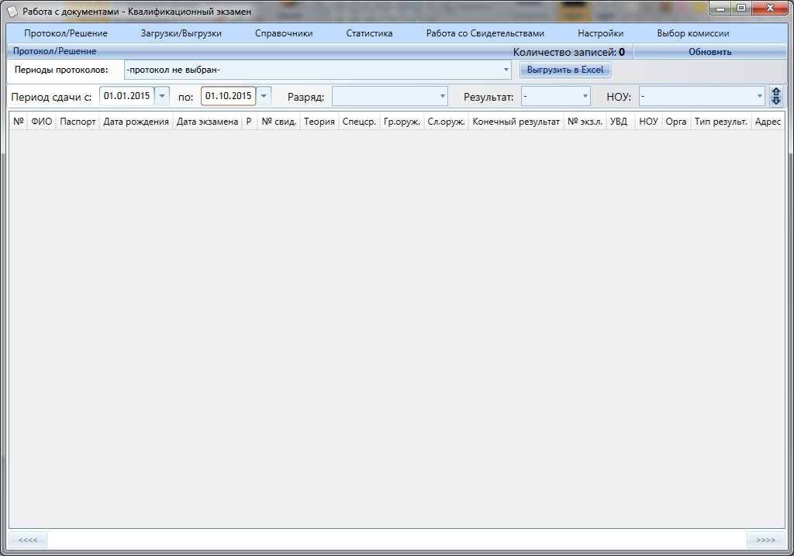
Для печатки протокола, его необходимо создать во вкладке «Настройки» далее «Периоды протоколов/номера ведомостей и актов» создать новый протокол за нужный период, только после переходим на главное окно «Документация/Статистика»
Период сдачи с () по () выбрать период
Обновить – обновляет данные поиска
Периоды протоколов – после введения периода, и нажатия кнопки «обновить», можно выбрать ранее созданный протокол.
Фильтр разряд – находит граждан данного разряда
Фильтр результат – находит граждан с выбранным результатом.
Фильтр НОУ – выбирает граждан из выбранного учебного заведения.
- дополнительные фильтры
Фильтр ФИО – поиск отдельных людей по ФИО
Фильтр Организация – Поиск людей из выбранной организации
Фильтр УВД – поиск людей по выбранному УВД
Галка «Только конечный результат» - показывает крайний результат человека из всех имеющихся.

ВЕРХНИЙ РЯД КНОПОК

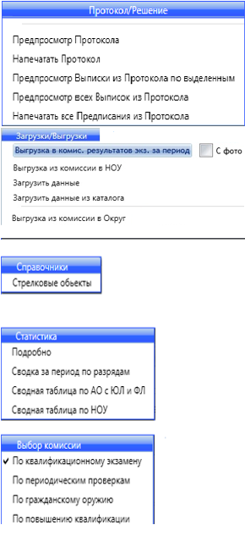
- выгружает выбранный протокол в Word
- выводит на печать выбранный протокол
- выгружает выписки из протоколов по выделенным в Word
- выгружает отдельные выписки по каждому ЧОП
- выводит на печать все предписания из протокола
- создает выгрузку результатов за экзамен в комиссию (с фото и без)

-
- загружает в базу данные выгрузки
- загрузить данные из нескольких файлов выгрузки

- контактные данные стрелковых объектов

- Подробная статистика за выбранный период
-создает сводную таблицу по разрядам ЮЛ и ФЛ
- создает сводную таблицу по округам ЮЛ и ФЛ
- создает сводную таблицу по НОУ (школам)

- документация и статистика квалификационного экзамена
- документация и статистика по периодическим проверкам
- документация и статистика по гражданскому оружию
- документация и статистика по повышению квалификации

-

Вкладка «ПЕЧАТЬ СВИДЕТЕЛЬСТВ»

Ведомость выдачи свидетельств
Задайте период с () по () — выдачи свидетельств.
Печать — отправляет ведомость выдачи свидетельств на печать.
Предпросмотр — выгружает ведомость в Word.
ПЕЧАТЬ СВИДЕТЕЛЬСТВ
Кнопка показать – обновляет данные по выбранным фильтрам.
Для того чтобы выбранный Вами фильтр заработал, поставьте галку справа от полей ввода.
Фильтр Период сдачи с () по () — период проведения экзамена.
Фильтр ФИО – поиск определенного гражданина.
Фильтр Разряд — поиск всех лиц, сдававших экзамен выбранного разряда.
Фильтр Номер свидетельства – поиск определённого свидетельства.
Фильтр Организация — поиск всех сдававших лиц из выбранной организации.
Фильтр Свидетельство — поиск граждан, получивших свидетельство, и не получивших (в нужном поставить галку).
Фильтр Место сдачи - выбрать нужную школу.
Шаблон – выбрать нужный шаблон свидетельства (по 543 приказу, на типографском бланке и т.п).
Предпросмотр — выгружает свидетельство по выбранным в Word.
Напечатать выбранных — печатает свидетельства по выбранным гражданам.
Поставить номера свидетельств — выбираем первую позицию в появившемся списке в графу «номера свидетельств». Вручную вбиваем нужный нам номер. Выделяем интересующие нас позиции из списка. После чего нажимаем на кнопку «Поставить номера свидетельств» и выбираем направление проставления (сверху вниз или снизу вверх). Количество цифр в номере: ставите актуальное количество. После чего нажимаем кнопку «ПОСТАВИТЬ». Номера свидетельств автоматически проставляются.
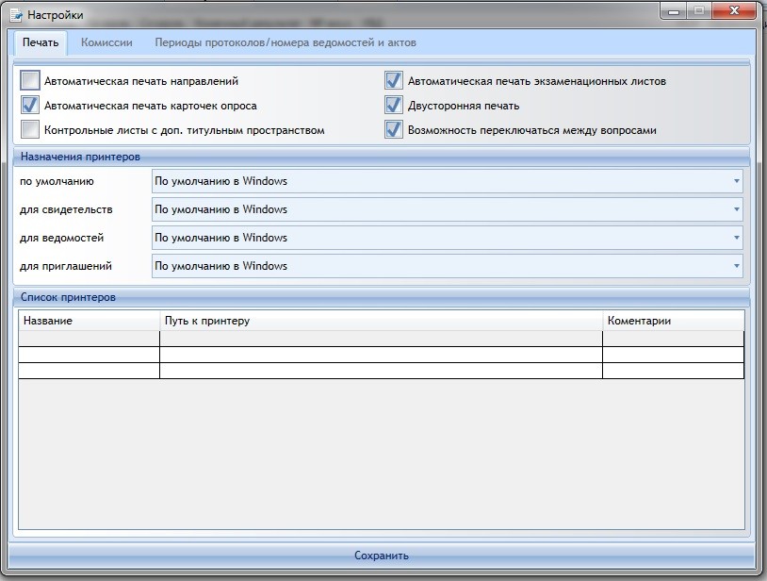
Название комиссии – орган проводящий экзамен (Комиссия)
Стрелковый объект – название стрелкового объекта (Образовательного учреждения).
Адрес стрелкового объекта – адрес стрелкового объекта (Образовательного учреждения).
Серия протокола – узнается в Комиссии.
Серия акта – Образовательного учреждения.
Показывает в меню Решения – в модуле «Документация/Статистика».

По всем возникшим вопросам звоните, или пишите на почту в техническую поддержку:
Почта: mgosupport@yandex.ru
Телефоны:
8-499-195-33-10
8-499-191-52-75
8-967-266-91-72

